INSTITUTO FEDERAL DE SERGIPE - IFS
Curso Técnico/Superior em Análise e Desenvolvimento de Sistemas

SISGEP - Sistema Interno de Gestão Policial
Documentação de Engenharia de Software
Documento de Visão, Requisitos, Casos de Uso, Modelagem UML,
Modelo de Dados, Arquitetura e Protótipo de Telas
Projeto submetido ao Inovathon
Equipe: Delegacia 4.0
Líder da Equipe: Laíssa Victória Barros
Integrantes: Elton Ramon Alves Santos, Erick Marques Santos Bomfim, Hebert Ruan do Nascimento Feitosa e João Pedro da Silva Carvalho
Aracaju/SE - Outubro de 2026

Sumário
1. Documento de Visão 3
1.1 Introdução e Problema 3
1.2 Objetivos 3
1.3 Escopo 3
1.4 Atores (Usuários) 5
1.5 Regras Gerais de Acesso 5
1.6 Visão Geral da Solução 6
1.7 Restrições 6
1.8 Modelo de Implantação (decisão registrada) 7
1.9 Assistente Virtual com IA - Diretrizes de Sigilo 8
2. Requisitos Funcionais (RF) 10
3. Requisitos Não Funcionais (RNF) 16
4. Casos de Uso 17
5. Diagrama de Casos de Uso (UML)26
5.1 Módulo Oitivas 26
5.2 Módulo Autenticação e Usuários 27
5.3 Módulo Documentos e Procedimentos 27
5.4 Módulo Notificações e Exportacao 28
5.5 Módulo Veículos Apreendidos 29
5.6 Módulo Ofícios Expedidos 30
6. Modelo de Domínio (Diagrama de Classes)30
7. Modelo Entidade-Relacionamento (MER)32
8. Diagramas de Arquitetura e de Implantação 34
9. Protótipo de Telas 36
9.1 Painel Inicial (RF37) 36
9.2 Minha Mesa (RF38) 37
9.3 Procedimentos (RF36) 37
9.4 Repasses (UC08, UC09) 38
9.5 Agenda de Oitivas (RF09) 38
9.6 Ficha do Veículo (RF27, RF29, RF40) 39
9.7 Vínculos (em desenvolvimento) 39
Anexo A - Referência Visual do Sistema Anterior (v1) 40

1. Documento de Visão

1.1 Introdução e Problema
O sistema atual de gestão de delegacia (v1) resolve, de forma funcional porém artesanal (Java puro, sem framework, HttpServer nativo, JDBC/PostgreSQL), dois problemas centrais do trabalho cartorário policial: o controle de oitivas (agendamento e acompanhamento de uma oitiva policial) e o controle de documentos/procedimentos (rastreabilidade de posse e repasse de procedimentos entre servidores, com histórico de custódia e arquivamento).
Esse controle hoje depende de planilhas e papel, gerando risco de perda de rastreabilidade e retrabalho manual. A versão 2 (v2) não muda o problema de negócio - muda a arquitetura e a maturidade de engenharia da solução, servindo como projeto de portfolio que aplica Spring Boot, Spring Security (JWT) e React sobre o mesmo domínio já validado na v1, aproveitando a oportunidade de corrigir limitações estruturais da v1 (ex.: repasse unilateral de custódia) por se tratar de um projeto greenfield.
Além desses dois controles, a v2 incorpora o controle de veículos apreendidos e o registro de ofícios expedidos, hoje feito em livro cartorário, com o objetivo de substituir os livros e planilhas da rotina cartorária. Na v2 o sistema passou a se chamar SISGEP - Sistema Interno de Gestão Policial.

1.2 Objetivos
- Reescrever o sistema com arquitetura em camadas (API REST + SPA), autenticação/autorização robusta via Spring Security, e persistência via Spring Data JPA.
- Manter paridade funcional com a v1 nos módulos de Oitivas e Documentos, evoluindo o fluxo de repasse de custódia para um modelo com estado (pendente/aceito/recusado).
- Incluir o fluxo de aprovação de cadastro de novos usuários (Estagiário/Policial/Delegado pendente de aprovação por Admin).
- Produzir documentação de Engenharia de Software completa (Visão, Requisitos, Casos de Uso, Modelagem UML, Modelo de Dados, Arquitetura) como artefato acadêmico e de portfólio.

1.3 Escopo

Fase 1 (escopo desta versão)
- Módulo de Oitivas (agendamento, remarcação, desmarcação, conclusão e consulta, com alerta de conflito de horário do responsável e sinalização de oitivas atrasadas).
- Módulo de Documentos (posse, repasse de custódia com fluxo de aceite - pendente/aceito/recusado -, arquivamento, reabertura e controle de remessa final do procedimento criminal).
- Módulo de Veículos Apreendidos (cadastro com lacre gerado automaticamente, controle de situação e perícia, com histórico de mudanças de situação e etiqueta de identificação com QR code).
- Módulo de Ofícios Expedidos (registro com numeração anual gerada pelo sistema, consulta, correção, cancelamento sem reaproveitamento de número e exportação do livro de registro), substituindo o livro cartorário de ofícios.
- Campos de inquérito no domínio de Procedimento: número, ano, crime, data de abertura, data de remessa final.
- Exportação de relatórios (XLSX/PDF) dos procedimentos cadastrados diretamente no sistema e dos veículos apreendidos, incluindo o relatório de carga (veículos ainda sob responsabilidade da delegacia) para conferência física.
- Notificações no cabeçalho (oitivas próximas, atribuídas e sem baixa; repasses recebidos/aceitos/recusados; cadastros pendentes para o Admin).
- Painel inicial e Minha mesa: visão consolidada da rotina (oitivas do dia, procedimentos em posse do usuário, repasses pendentes, veículos na DEPOL com a situação da perícia e procedimentos sem movimentação), calculada a partir dos dados já registrados.
- Cadastro de pessoas (vítimas, testemunhas e investigados) com vínculo opcional às partes das oitivas, consulta das participações de cada pessoa e proteção dos dados pessoais (CPF mascarado; telefone e endereço apenas na ficha).
- Busca global (procedimento, placa, lacre e ofício), fotos da apreensão na ficha do veículo e alteração da própria senha pelo usuário.
- Autenticação JWT e autorização por papel (role-based).
- Cadastro de usuários com fluxo de aprovação (Estagiário/Policial/Delegado -> pendente -> aprovado por Admin).

Fase posterior (fora do escopo desta versão)
- Importação do acervo (procedimentos e veículos) via CSV/planilha, com tolerância a erro por linha e log de importação, para que a carga completa da delegacia esteja no sistema e o relatório de carga seja gerado com um clique.
- Ampliação da exportação de relatórios para incluir também os dados importados via CSV (dependente do item anterior).
- Implantação institucional centralizada (multi-tenant, com login integrado ao provedor de identidade da Polícia Civil), conforme a evolução prevista na seção 1.8.
- Gestão patrimonial da delegacia: registro dos bens (número de tombamento, categoria, setor/localização e servidor responsável), movimentações com histórico e baixa, completando a substituição de livros e planilhas.
- Custódia de objetos apreendidos (armas, celulares, documentos e demais bens vinculados aos procedimentos), com lacre, localização e histórico de movimentações, no mesmo padrão do controle de veículos. Objetivo: centralizar a custódia e a organização interna da delegacia (ofícios, objetos apreendidos, veículos e patrimônio) num só sistema.
- Anexo do arquivo do ofício (PDF) ao registro.
- Assistente virtual com IA (em desenvolvimento): resumo do procedimento e consultas em linguagem natural, seguindo as diretrizes de sigilo da seção 1.9.
- Módulo de vínculos (em desenvolvimento): grafo que relaciona pessoas, procedimentos, veículos e oitivas, como apoio à investigação, a partir do cadastro de pessoas e das participações já registradas. Evolução: ligação direta entre pessoa e veículo (ex.: proprietário, condutor).
- Revogação imediata de acesso: hoje o token JWT continua válido até expirar (8h) mesmo após o usuário ser desativado, permitindo ações nesse intervalo (inclusive reativar a si mesmo). Evolução: conferir o status do usuário a cada requisição (ou lista de tokens revogados).
- Rastreabilidade completa do veículo: troca do procedimento vinculado com motivo e histórico próprio, e registro das edições de dados (placa, chassi, perícia). No MVP, apenas as mudanças de situação são rastreadas e a edição (RF26) não altera o vínculo.
- Auditoria técnica com Hibernate Envers: versões de todas as alterações das entidades (o quê, quando e por quem), complementando os históricos de negócio, que registram o motivo.
- Distinção do Delegado titular: hoje qualquer Delegado tem as permissões de autoridade (ex.: arquivar qualquer procedimento), o que atende às delegacias municipais, com um único delegado. Em unidades maiores, restringir essas ações ao titular.
- Busca de pessoas sem diferenciar acentos (ex.: "joao" encontra "João"), com a extensão unaccent do PostgreSQL.
- Fora do escopo por decisão de projeto: controle de prazos processuais do procedimento, já realizado pelo sistema institucional da Polícia Civil. O SISGEP é um controle interno da delegacia (posse, andamento, arquivamento e remessa); procedimento remetido que retorna para diligências é reaberto (RF23).

1.4 Atores (Usuários)
Ator | Descrição
Admin | Aprova cadastros, gerencia usuários e permissões, acesso irrestrito aos modulos.
Delegado | Preside inqueritos e procedimentos; hoje opera com as mesmas permissoes do Policial (herda de um ator generico "Servidor"), modelado separadamente por representar papel distinto no processo.
Policial | Cria/gerencia oitivas; participa da cadeia de custodia de documentos (posse e repasse de procedimentos).
Estagiario | Acesso restrito: (1) Oitivas - agenda, edita, remarca, desmarca e conclui oitivas e pode ser responsavel por elas (conduz oitivas sob supervisao e agenda para os policiais); (2) Documentos - participa de posse e repasse de procedimentos, sem acesso a cadastro, arquivamento ou remessa final; (3) Veiculos - apenas consulta e etiqueta; (4) Oficios - registra, consulta, corrige, cancela e exporta o livro; (5) nao exporta relatorios de procedimentos e veiculos.

Generalização de atores: Delegado e Policial herdam de um ator abstrato "Servidor". Estagiário e Admin são atores independentes.

1.5 Regras Gerais de Acesso
- Visualização de dados (status de procedimento, histórico, arquivamento, remessa): ampla para todos os atores autenticados dos módulos operacionais (Delegado, Policial, Estagiário).
- Arquivamento, remessa final e reabertura: restrito a Delegado/Policial. Arquivar: o Delegado, em qualquer procedimento; o Policial, apenas no que está em sua posse.
- Posse e repasse (solicitar e responder): Delegado, Policial e Estagiário.
- Veículos apreendidos (cadastrar, editar e alterar situação): Delegado/Policial; consulta: todos, incluindo Estagiário.
- Oitivas (agendar, editar, remarcar, desmarcar e concluir): Delegado, Policial e Estagiário. O Admin não acessa o módulo.
- Oitivas (buscar/listar): Delegado, Policial e Estagiário.
- Exportação de relatórios (procedimentos e veículos): Delegado/Policial.
- Ofícios expedidos (registrar, consultar, corrigir, cancelar e exportar o livro): Delegado, Policial e Estagiário; definir a numeração inicial do ano: Delegado.
- Aprovação de cadastro e gestão de usuários: Admin.
- Painel inicial, Minha mesa e busca global: Delegado, Policial e Estagiário, cada um vendo apenas o que já pode consultar.
- Fotos da apreensão: envio por Delegado/Policial; visualização por todos os papéis operacionais.
- Pessoas (cadastrar, consultar, editar e ver participações): Delegado, Policial e Estagiário.
- Alterar a própria senha: todos os usuários autenticados.

1.6 Visão Geral da Solução
- Frontend: React (SPA, Vite), consumindo API REST.
- Backend: Spring Boot, Spring Security com JWT, Spring Data JPA.
- Banco de dados: PostgreSQL.
- Implantação: contêineres Docker (front, API e banco) orquestrados pelo Docker Compose em um servidor da rede interna da delegacia (seção 1.8).
- Arquitetura: React -> API REST (Spring Boot) -> Spring Security (filtro JWT) -> Camada de Servico -> Spring Data JPA -> PostgreSQL.
- Ambiente de desenvolvimento: IntelliJ IDEA como IDE, Java 21 (LTS) como JDK.

1.7 Restrições
- Uso de Lombok: @Getter/@Setter em entidades JPA (evitando @Data nelas, por risco de StackOverflowError em equals()/hashCode() com relacionamentos bidirecionais e de lazy loading acidental via toString()); @Data reservado a DTOs e classes sem relacionamento JPA.
- @SequenceGenerator e @JoinColumn/@ForeignKey explícitos, mantendo padrão já adotado em projetos anteriores da autora.
- Enumerações de estado fechado e governado por regra de negocio no codigo (StatusUsuario [PENDENTE, APROVADO, REJEITADO, DESATIVADO], TipoProcedimento [BO, IP, TCO, APF, AIAI, AAFAI, ROP], StatusProcedimento, StatusOitiva, StatusRepasse, OrigemHistoricoCustodia, TipoParte, TipoNotificacao [OITIVA_PROXIMA, OITIVA_SEM_BAIXA, OITIVA_ATRIBUIDA, REPASSE_RECEBIDO, REPASSE_ACEITO, REPASSE_RECUSADO, CADASTRO_PENDENTE], SituacaoVeiculo, StatusPericia, StatusOficio [EXPEDIDO, CANCELADO]) sao mapeadas com @Enumerated(EnumType.STRING), gravando o nome do valor (ex.: "PENDENTE") em vez do índice numérico, evitando corrupção de dados caso o enum seja reordenado no futuro. Já o atributo Role.acesso permanece como varchar livre (sem enum), pois representa um catálogo extensível em tempo de execução, sem acoplamento a código Java. Os valores de acesso seguem a convenção do Spring Security, com prefixo ROLE_ (ex.: ROLE_ADMIN, ROLE_DELEGADO, ROLE_POLICIAL, ROLE_ESTAGIARIO), e a própria entidade Role implementa GrantedAuthority, devolvendo esse valor em getAuthority().

1.8 Modelo de Implantação (decisão registrada)
Decisão: o SISGEP é implantado como uma instância local por delegacia (on-premise), executada em um servidor da rede interna da unidade por meio de contêineres Docker. A arquitetura permite, se a instituição desejar, a evolução para uma implantação centralizada (multi-tenant), descrita ao final desta seção.
Justificativa:
- Sigilo da investigação e LGPD: os dados de procedimentos, oitivas e partes permanecem fisicamente na delegacia. Sem banco compartilhado entre unidades, não existe o risco de um erro de filtro expor dados de uma delegacia a outra, principal risco de um SaaS multi-tenant.
- Soberania e governança dos dados: cada unidade controla o próprio backup e os próprios acessos, em linha com a prática de órgãos públicos de manter seus sistemas em infraestrutura própria ou do órgão estadual de TI.
- Disponibilidade: o sistema funciona somente com a rede interna, sem depender de internet (apenas o assistente de IA, opcional, usa conexão externa).
- Escopo e custo: menor complexidade (sem isolamento por tenant, provisionamento de unidades ou cobrança) e nenhum custo de nuvem, compatível com o prazo do projeto e com o foco de aprendizado (Spring, React e segurança).
- Continuidade: a v1 já operava localmente, na rede da delegacia.
Como funciona a implantação (Figura 10):
- O sistema é distribuído em três contêineres descritos em um único arquivo docker-compose.yml: front (Nginx servindo o React compilado e repassando as chamadas /api), api (Spring Boot, com o Java já embutido na imagem) e banco (PostgreSQL). O servidor precisa apenas do Docker; não é necessário instalar Java, Node ou PostgreSQL.
- Instalação: copiar a pasta do sistema com o docker-compose.yml e o arquivo .env (senha do banco, JWT_SECRET, nome da unidade) e executar docker compose up -d. Os demais computadores acessam pelo navegador, no endereço interno do servidor. Um computador simples (ex.: 4 GB de memória) atende uma delegacia.
- Atualização: docker compose pull seguido de docker compose up -d, preservando os dados, que ficam em volumes. Em rede sem internet, a imagem pode ser levada por mídia (docker save / docker load). Voltar a uma versão anterior é trocar a versão (tag) da imagem.
- Resiliência e backup: os contêineres reiniciam sozinhos após queda de energia (restart: unless-stopped) e o banco é copiado diariamente (pg_dump) para mídia externa ou para o servidor da regional.
- Segurança: HTTPS mesmo na rede interna, pois o token JWT trafega em toda requisição; o banco não é exposto na rede (somente a API o acessa) e os segredos ficam no .env, fora do controle de versão (RNF13).
Consequências assumidas: as atualizações precisam ser aplicadas em cada unidade (mitigado pela imagem versionada e pela atualização em um comando) e não há visão consolidada entre delegacias.
Evolução prevista - implantação institucional centralizada: caso a Polícia Civil opte por hospedar o SISGEP em sua própria infraestrutura (data center da instituição), a solução evolui para multi-tenant por unidade policial sem reescrita, porque a API já é stateless e organizada em camadas:
- Autenticação delegada ao provedor de identidade institucional (login único da intranet, via OpenID Connect ou LDAP/Active Directory): a API já opera como OAuth2 Resource Server e passaria a validar os tokens emitidos por esse provedor, dispensando login e gestão de senhas próprios.
- Autorização e lotação mantidas no SISGEP: entidade Delegacia e vínculo do servidor à unidade, definido pelo Admin da unidade, no lugar da aprovação de cadastro; o papel (Delegado, Policial, Estagiário) continua sendo definido no SISGEP.
- Segregação dos dados por unidade: coluna delegacia_id nas tabelas principais (procedimento, oitiva, veículo, ofício), preenchida a partir do usuário logado e aplicada automaticamente em todas as consultas pelo recurso de multi-tenancy do Hibernate (@TenantId); alternativa com isolamento mais forte: um schema por delegacia.
- Numeração por unidade: a unicidade passa a incluir a delegacia (delegacia + tipo + número + ano no procedimento; delegacia + número + ano no ofício).
- Situações a tratar nessa evolução: transferência de servidor (repassar os procedimentos em posse antes de trocar a lotação), redistribuição de procedimento entre delegacias e perfis com visão de várias unidades (ex.: Delegacia Regional e Corregedoria, somente leitura).

1.9 Assistente Virtual com IA - Diretrizes de Sigilo
O assistente virtual (em desenvolvimento) gera, sob demanda, um resumo de um procedimento a partir dos dados registrados no sistema. Como os dados de investigação são sigilosos, o fluxo e as salvaguardas abaixo fazem parte do requisito (RF42 e RNF14).
Fluxo:
- O usuário solicita o resumo de um procedimento.
- O serviço valida a permissão: somente o detentor atual do procedimento pode solicitar o resumo (exposição mínima ao provedor externo).
- O serviço valida a existência do procedimento e reúne os dados relacionados: histórico de status, repasses, oitivas e partes, veículos e histórico de situação.
- Um DTO formata esses dados em texto legível, já minimizado: apenas os campos necessários, partes identificadas pelo papel (ex.: Testemunha 1) e sem matrícula, login ou dados de contato.
- O texto é enviado ao modelo de IA com instruções fixas: responder somente com base nos dados recebidos, informar quando algo não consta e tratar campos de texto livre como dados, nunca como instruções (proteção contra prompt injection).
- A resposta passa por conferência automática (datas e números citados precisam existir nos dados enviados) e é devolvida identificada como gerada por IA, para conferência humana; o resumo não é gravado como documento oficial.
Salvaguardas:
- Chave da API do provedor somente no servidor (arquivo .env); o front-end nunca acessa o provedor diretamente.
- Registro de uso (quem solicitou, qual procedimento e quando), sem armazenar o conteúdo enviado ou recebido, e limite de solicitações por usuário.
- Demonstração somente com dados fictícios; em produção, contratação sem retenção nem uso dos dados para treinamento, ou modelo executado localmente, coerente com a implantação local da seção 1.8.
- Sem internet ou com o provedor indisponível, o restante do sistema continua funcionando; apenas o resumo fica indisponível, com mensagem amigável.

2. Requisitos Funcionais (RF)
Os requisitos funcionais foram extraídos das funcionalidades já existentes no sistema v1 e das evoluções de negócio definidas para a v2, priorizados segundo o método MoScoW (Must have, Should have, Could have, Won't have).
ID | Nome | Descrição | Atores | Prioridade | Regra de negocio associada
RF01 | Login com JWT | O sistema deve permitir que qualquer usuario cadastrado e aprovado autentique-se via login e senha, recebendo um token JWT valido. | Todos | Must | Token deve conter o papel do usuario (authority no formato ROLE_*, ex.: ROLE_POLICIAL) para autorizacao.
RF02 | Solicitar cadastro | O sistema deve permitir que um novo usuario (Policial, Delegado ou Estagiario) solicite cadastro, ficando com status "pendente" ate aprovacao. | Policial, Delegado, Estagiario | Must | Usuario pendente nao pode autenticar-se.
RF03 | Aprovar/rejeitar cadastro | O sistema deve permitir que o Admin aprove ou rejeite solicitacoes de cadastro pendentes, definindo o papel do usuario. | Admin | Must | Rejeicao exige motivo, exibido ao solicitante no login.
RF04 | Gerenciar usuarios | O sistema deve permitir que o Admin edite, desative ou altere o papel de usuarios ja cadastrados. | Admin | Should | Usuario desativado nao pode autenticar-se.
RF05 | Redefinir senha de usuario | O sistema deve permitir que o Admin redefina a senha de um usuario, definindo uma senha provisoria a ser repassada pessoalmente ao servidor. | Admin | Could | Nao ha recuperacao self-service: o sistema nao armazena e-mail (autenticacao apenas por login).
RF06 | Agendar oitiva | O sistema deve permitir que Delegado, Policial ou Estagiario cadastre uma nova oitiva, vinculando-a a um procedimento e a um servidor responsavel. | Delegado, Policial, Estagiario | Must | Oitiva deve estar vinculada a um procedimento existente e a um responsavel; o sistema registra quem cadastrou e a data/hora do cadastro. Data/hora no passado e bloqueada; procedimento arquivado nao aceita oitiva; conflito de horario do responsavel (outra oitiva agendada ate 59 min antes ou depois) gera alerta com confirmacao, sem bloquear.
RF07 | Editar, remarcar e concluir oitiva | O sistema deve permitir que Delegado, Policial ou Estagiario altere data e hora (remarcacao), o responsavel e as partes de uma oitiva agendada, ou registre sua conclusao. | Delegado, Policial, Estagiario | Must | Nao e possivel editar oitiva ja concluida/desmarcada. Remarcar (alterar data/hora) mantem o status AGENDADA. Concluir antes da data marcada (oitiva antecipada) registra o momento da conclusao como data/hora.
RF08 | Desmarcar oitiva | O sistema deve permitir que Delegado, Policial ou Estagiario desmarque uma oitiva agendada, exigindo motivo. | Delegado, Policial, Estagiario | Should | -
RF09 | Buscar/listar oitivas | O sistema deve permitir que qualquer ator operacional busque e liste oitivas agendadas, com filtros (periodo, status, procedimento, responsavel, minhas oitivas e atrasadas). | Delegado, Policial, Estagiario | Must | Oitiva "atrasada" (agendada com data ja passada, sem baixa) e calculada na consulta, nao e um status salvo. O Admin nao acessa o modulo.
RF10 | Cadastrar procedimento | O sistema deve permitir que Delegado/Policial cadastre um novo procedimento, com tipo (BO, IP, TCO, APF, AIAI, AAFAI, ROP), numero, ano, crime, data de abertura. | Delegado, Policial | Must | Tipo + numero + ano deve ser unico (tipos diferentes podem repetir a mesma numeracao).
RF11 | Solicitar repasse de custodia | O sistema deve permitir que o detentor atual de um procedimento solicite o repasse de custodia a outro servidor. | Delegado, Policial, Estagiario | Must | Repasse inicia com status "pendente". O solicitante pode incluir uma observacao ao destinatario (opcional).
RF12 | Responder solicitacao de repasse | O sistema deve permitir que o destinatario de uma solicitacao de repasse aceite ou recuse, com justificativa em caso de recusa. | Delegado, Policial, Estagiario | Must | Se aceito, custodia e transferida; se recusado, procedimento permanece com solicitante.
RF13 | Consultar historico de custodia | O sistema deve permitir que qualquer ator operacional visualize o historico completo de posse/repasse de um procedimento. | Delegado, Policial, Estagiario | Must | Visualizacao e irrestrita; execucao de acoes e restrita por papel.
RF14 | Arquivar procedimento | O sistema deve permitir que Delegado/Policial arquive um procedimento, registrando data e motivo. | Delegado, Policial | Must | Procedimento arquivado nao pode receber nova solicitacao de repasse nem nova oitiva. O arquivamento exige que nao haja repasse pendente nem oitiva agendada. Delegado arquiva qualquer procedimento; Policial, apenas o que detem.
RF15 | Registrar remessa final | O sistema deve permitir que Delegado/Policial registre a remessa final de um procedimento, com data e protocolo. | Delegado, Policial | Must | Campos data_remessa_final/protocolo_remessa_final ficam preenchidos.
RF16 | Visualizar status de arquivamento/remessa | O sistema deve permitir que qualquer ator operacional, incluindo Estagiario, visualize se um procedimento esta arquivado ou remetido. | Delegado, Policial, Estagiario | Must | Somente visualizacao - Estagiario nao executa a acao.
RF17 | Notificar oitiva proxima | O sistema deve notificar, no cabecalho, os atores responsaveis sobre oitivas agendadas para as proximas 24h. | Delegado, Policial, Estagiario (responsavel) | Should | Gerado por tarefa agendada (frequencia configuravel), uma vez por oitiva. Tambem avisa oitiva atribuida por outro usuario e oitiva sem baixa (agendada com data passada ha mais de 2h).
RF18 | Notificar repasse recebido | O sistema deve notificar o destinatario de uma solicitacao de repasse pendente. | Delegado, Policial, Estagiario | Should | Vinculado ao RF11.
RF19 | Notificar resposta de repasse | O sistema deve notificar o solicitante quando seu pedido de repasse for aceito ou recusado. | Delegado, Policial, Estagiario | Should | Vinculado ao RF12.
RF20 | Exportar procedimentos (nativos) | O sistema deve permitir que Delegado/Policial exporte, em XLSX e/ou PDF, a listagem de procedimentos cadastrados diretamente no sistema. | Delegado, Policial | Should | Filtros: periodo de abertura, tipo e status. Lista vazia e informada em vez de gerar arquivo vazio. Nao inclui dados de importacao de acervo historico (fora de escopo na Fase 1).
RF21 | Importar acervo historico via CSV | Importacao em massa de procedimentos historicos, com log de erro por linha. | - | Won't have (Fase 1) | Registrado para rastreabilidade; fora do escopo desta versao.
RF22 | Exportacao consolidada (nativo + importado) | Ampliacao do RF20 para incluir dados de importacao historica. | - | Won't have (Fase 1) | Depende do RF21.
RF23 | Reabrir procedimento arquivado | O sistema deve permitir a reabertura de um procedimento arquivado mediante motivo/referencia documental (cota judicial ou ministerial). | Delegado, Policial | Must | Reabertura gera registro em historico de status; oitivas anteriores permanecem intactas.
RF24 | Cadastrar veiculo apreendido | O sistema deve permitir que Delegado/Policial cadastre um veiculo apreendido, vinculando-o a um procedimento existente, com tipo, marca, modelo, cor, placa, chassi, motor, caracteristicas visuais, status de pericia e observacoes. | Delegado, Policial | Must | Lacre gerado automaticamente (LAC-AAAA-NNNNNN) e unico; placa e chassi sao opcionais (veiculo pode estar sem placa ou com identificacao adulterada); situacao inicial NA_DEPOL (veiculo na delegacia, antes de eventual remocao ao patio). O lacre usa uma sequence dedicada do banco (seq_lacre_veiculo), criada via script schema.sql por nao estar associada a um id de entidade. Placa, chassi ou motor ja usado por veiculo ainda na delegacia ou no patio gera alerta de possivel duplicidade, com confirmacao.
RF25 | Alterar situacao do veiculo | O sistema deve permitir que Delegado/Policial altere a situacao de um veiculo (NA_DEPOL, EM_PATIO, DEVOLVIDO, DESCARTADO), informando o motivo. | Delegado, Policial | Must | Toda mudanca gera registro imutavel em historico_situacao_veiculo (situacao anterior, nova, motivo, responsavel e data). A propria situacao indica onde o veiculo se encontra (NA_DEPOL: na delegacia; EM_PATIO: em patio, que pode ser de outro orgao ou de uso da delegacia, como o patio municipal), sem controle de posicao interna no patio. As transicoes nao sao bloqueadas pelo sistema: reverter DEVOLVIDO/DESCARTADO exige confirmacao e fica rastreada no historico.
RF26 | Editar dados e pericia do veiculo | O sistema deve permitir que Delegado/Policial corrija dados descritivos do veiculo e atualize o status de pericia. | Delegado, Policial | Should | O lacre nao pode ser alterado apos gerado.
RF27 | Consultar veiculos apreendidos | O sistema deve permitir que qualquer ator operacional busque veiculos (por lacre, placa, chassi, motor, situacao ou procedimento) e visualize o historico de situacoes. | Delegado, Policial, Estagiario | Must | Estagiario tem acesso somente de leitura a este recurso.
RF28 | Exportar veiculos e relatorio de carga | O sistema deve permitir que Delegado/Policial exporte, em XLSX e/ou PDF, a listagem de veiculos apreendidos, com filtros (situacao, pericia, procedimento e periodo de entrada), incluindo o relatorio de carga. | Delegado, Policial | Should | Relatorio de carga = veiculos NA_DEPOL e EM_PATIO, com totais por situacao; o PDF traz coluna de conferencia e campo de assinatura. Lista vazia e informada em vez de gerar arquivo vazio.
RF29 | Gerar etiqueta do veiculo | O sistema deve gerar uma etiqueta adesiva em PDF (100 x 50 mm) com o lacre, dados basicos do veiculo e um QR code que abre a ficha do veiculo no sistema. | Delegado, Policial, Estagiario | Could | O QR code contem apenas o endereco da ficha (exige login); a etiqueta nao exibe nomes de pessoas.
RF30 | Registrar oficio expedido | O sistema deve permitir que Delegado, Policial ou Estagiario registre um oficio expedido, informando data de expedicao, orgao destinatario, assunto e, opcionalmente, o procedimento vinculado e uma referencia externa (ex.: numero de processo judicial). | Delegado, Policial, Estagiario | Must | Numero gerado pelo sistema, sequencial e reiniciado a cada ano (ex.: 123/2026), unico no ano. A data de expedicao nao pode ser futura e define o ano do numero.
RF31 | Consultar oficios | O sistema deve permitir buscar oficios por ano, numero, destinatario, assunto, procedimento, status e periodo. | Delegado, Policial, Estagiario | Must | Busca por destinatario e assunto encontra parte do texto, sem diferenciar maiusculas.
RF32 | Corrigir oficio | O sistema deve permitir corrigir destinatario, assunto, procedimento vinculado e referencia de um oficio expedido. | Delegado, Policial, Estagiario | Should | Numero e data nao podem ser alterados; registra quem alterou; oficio cancelado nao e editavel.
RF33 | Cancelar oficio | O sistema deve permitir cancelar um oficio expedido, informando o motivo. | Delegado, Policial, Estagiario | Should | O numero cancelado nao e reaproveitado; o oficio permanece na consulta e no livro, marcado como cancelado (equivalente a linha riscada no livro cartorario).
RF34 | Exportar livro de oficios | O sistema deve permitir exportar, em XLSX e/ou PDF, o livro de registro de oficios de um periodo ou ano. | Delegado, Policial, Estagiario | Should | Inclui os cancelados, identificados como tal. Lista vazia e informada em vez de gerar arquivo vazio.
RF35 | Definir numeracao inicial do ano | O sistema deve permitir que o Delegado defina a partir de qual numero a numeracao do ano corrente continua, na implantacao do sistema. | Delegado | Could | So e permitido enquanto nao houver oficio registrado no sistema naquele ano (continuidade com o livro de papel).
RF36 | Buscar/listar procedimentos | O sistema deve permitir listar procedimentos com filtros (situacao: em andamento, arquivados, remetidos ou todos; tipo; ano; detentor; texto por numero ou crime), com paginacao e contagem por situacao. | Delegado, Policial, Estagiario | Must | "Remetido" e o procedimento com remessa final registrada (RF15), sem status proprio. A linha indica repasse pendente.
RF37 | Painel inicial | O sistema deve exibir um painel com as oitivas do dia, os repasses pendentes (recebidos e enviados pelo usuario), os veiculos na DEPOL (total, sem pericia e com pericia em andamento) e os procedimentos parados do usuario. | Delegado, Policial, Estagiario | Should | Indicadores calculados a partir dos dados existentes, sem armazenamento proprio. Nao inclui controle de prazos processuais (feito pelo sistema institucional da Policia Civil).
RF38 | Minha mesa | O sistema deve listar os procedimentos em posse do usuario, com tempo de posse, proxima oitiva, repasse em andamento e indicativo de proximo passo, permitindo selecionar varios para repasse. | Delegado, Policial, Estagiario | Should | Parado = sem movimentacao (custodia, status, oitiva, repasse ou veiculo) ha mais de 60 dias. O repasse de varios gera uma solicitacao por procedimento, com as regras do RF11.
RF39 | Busca global | O sistema deve permitir buscar, em um unico campo, procedimentos (ex.: IP 45/2026), veiculos (placa ou lacre) e oficios (ex.: 123/2026). | Delegado, Policial, Estagiario | Could | Resultados agrupados por tipo e limitados ao que o papel do usuario pode consultar.
RF40 | Fotos da apreensao do veiculo | O sistema deve permitir anexar fotos ao veiculo apreendido e exibi-las na ficha do veiculo. | Delegado, Policial (envio); todos os operacionais (consulta) | Could | Somente JPG/PNG de ate 5 MB, com o conteudo do arquivo verificado; as fotos ficam em disco (volume), fora do banco, e so sao acessadas pela API autenticada.
RF41 | Alterar a propria senha | O sistema deve permitir que o usuario autenticado altere a propria senha, informando a senha atual. | Todos | Should | Recomendado apos a senha provisoria definida pelo Admin (RF05); nova senha armazenada com hash (RNF03).
RF42 | Resumo do procedimento com IA | O sistema deve gerar, sob demanda, um resumo do procedimento com apoio de IA. | Delegado, Policial, Estagiario (detentor) | Could | Somente o detentor atual solicita; dados minimizados e resposta identificada como gerada por IA (secao 1.9 e RNF14).
RF43 | Cadastrar e consultar pessoas | O sistema deve permitir cadastrar, buscar (por nome, alcunha ou CPF), editar e consultar as participacoes de pessoas envolvidas nos procedimentos, e vincular a pessoa as partes da oitiva. | Delegado, Policial, Estagiario | Should | Nome obrigatorio; data de nascimento, CPF (unico, com digitos verificadores conferidos), alcunha, telefone e endereco opcionais. CPF sempre mascarado na API; telefone e endereco so na ficha (RNF15). O vinculo com a parte da oitiva e opcional: a parte continua com o nome informado.

3. Requisitos Não Funcionais (RNF)
Os requisitos não funcionais cobrem segurança, desempenho, usabilidade, portabilidade, manutenibilidade e confiabilidade, e materializam na prática as decisões de arquitetura descritas na seção 8.
ID | Nome | Descricao | Categoria | Prioridade
RNF01 | Autenticacao stateless | O sistema deve autenticar requisicoes via JWT, sem manter estado de sessao no servidor. | Seguranca | Must
RNF02 | Autorizacao por papel | O sistema deve restringir endpoints da API por papel (role), usando Spring Security. | Seguranca | Must
RNF03 | Senhas criptografadas | Senhas devem ser armazenadas com hash forte (ex.: BCrypt), nunca em texto plano. | Seguranca | Must
RNF04 | Separacao de camadas | O backend deve seguir arquitetura em camadas (Controller -> Service -> Repository), evitando logica de negocio no Controller. | Manutenibilidade | Must
RNF05 | API RESTful | A comunicacao entre o frontend (React) e o backend deve seguir convencoes REST (verbos HTTP, status codes semanticos, JSON). | Manutenibilidade | Must
RNF06 | Persistencia via JPA | O acesso a dados deve ser feito via Spring Data JPA, sem SQL nativo salvo em casos justificados. | Portabilidade | Must
RNF07 | Responsividade da SPA | A interface React deve ser utilizavel em desktop e tablet, sem quebra de layout. | Usabilidade | Should
RNF08 | Tempo de resposta | Requisicoes de consulta (listagem de oitivas/procedimentos) devem responder em ate 2s sob uso normal. | Desempenho | Should
RNF09 | Validacao de entrada | Todos os endpoints devem validar dados de entrada (Bean Validation) antes de persistir. | Confiabilidade | Must
RNF10 | Convencao de codigo | Entidades JPA usam Lombok @Getter/@Setter (nao @Data, por risco de StackOverflowError em relacionamentos bidirecionais e lazy loading acidental via toString); @Data reservado a DTOs. @SequenceGenerator e @JoinColumn/@ForeignKey explicitos. | Manutenibilidade | Should
RNF11 | Portabilidade e implantacao local | O sistema deve ser implantado localmente em cada unidade por meio de conteineres Docker (Docker Compose: front, API e banco), sem dependencia de infraestrutura em nuvem; atualizacao por imagem versionada, dados preservados em volumes e backup diario do banco. Ver secao 1.8. | Portabilidade | Should
RNF12 | Auditoria de custodia | Toda mudanca de custodia de procedimento e de situacao de veiculo deve manter historico imutavel (nao sobrescrever registros anteriores). | Confiabilidade | Must
RNF13 | Comunicacao e segredos | O acesso deve usar HTTPS mesmo na rede interna; o banco de dados nao deve ser exposto na rede (acesso somente pela API) e os segredos (senha do banco, JWT_SECRET, chaves de API) devem ficar fora do codigo e do controle de versao. | Seguranca | Must
RNF14 | Sigilo no uso de IA | Os dados enviados ao assistente de IA devem ser minimizados e pseudonimizados, a chave do provedor deve ficar apenas no servidor, campos de texto livre devem ser tratados como dados (nao como instrucoes) e a resposta deve ser identificada como gerada por IA. Demonstracao somente com dados ficticios; em producao, provedor sem retencao dos dados ou modelo local. | Seguranca | Must
RNF15 | Protecao de dados pessoais (LGPD) | Dados pessoais (nomes das partes, fotos e, no modulo de vinculos, CPF) so devem ser acessiveis a usuarios autenticados, conforme o papel, com CPF mascarado nas respostas da API e sem dados pessoais em logs. | Seguranca | Should

4. Casos de Uso
Os Casos de Uso detalham os fluxos de interação entre atores e sistema para os requisitos funcionais classificados como Must have, incluindo fluxos alternativos e de exceção. Os requisitos Should/Could have, com fluxos mais diretos, são apresentados de forma resumida ao final desta seção.

UC01 - Autenticar Usuario (RF01)
Ator(es): Todos
Pre-condicoes: Usuario possui cadastro aprovado.
Fluxo principal:
- Usuario informa login e senha.
- Sistema valida credenciais.
- Sistema gera token JWT contendo identificacao e papel do usuario.
- Sistema retorna token; usuario e redirecionado a tela inicial conforme seu papel.
Fluxo de excecao:
- Credenciais invalidas: sistema retorna erro generico (nao especifica se e usuario ou senha, por seguranca).
- Usuario com cadastro "pendente": sistema informa que aguarda aprovacao do Admin.
- Usuario desativado (RF04): sistema nega acesso com mensagem apropriada.
Pos-condicoes: Usuario autenticado com token valido, ou acesso negado com mensagem correspondente.

UC02 - Solicitar Cadastro (RF02)
Ator(es): Policial, Delegado, Estagiario (novo usuario)
Pre-condicoes: Usuario ainda nao possui conta no sistema.
Fluxo principal:
- Usuario preenche dados de cadastro (nome, matricula, login, senha, papel pretendido).
- Sistema valida dados (formato, duplicidade de matricula/login).
- Sistema cria registro de usuario com status "pendente".
- Sistema notifica Admin(s) sobre novo cadastro pendente.
Fluxo de excecao:
- Matricula ou login ja cadastrado: sistema rejeita com mensagem de duplicidade.
Pos-condicoes: Usuario criado com status "pendente", aguardando UC03.

UC03 - Aprovar/Rejeitar Cadastro (RF03)
Ator(es): Admin
Pre-condicoes: Existe ao menos um cadastro com status "pendente".
Fluxo principal:
- Admin acessa lista de cadastros pendentes.
- Admin seleciona um cadastro e revisa os dados.
- Admin aprova, confirmando o papel do usuario.
- Sistema atualiza status para "aprovado", liberando o acesso do usuario.
Fluxo alternativo:
- Admin rejeita o cadastro, informando motivo (obrigatorio).
- Sistema atualiza status para "rejeitado" e registra o motivo; como o usuario rejeitado nao acessa o sistema, o motivo e exibido a ele na tentativa de login (UC01), em vez de notificacao.
Pos-condicoes: Usuario com status definitivo (aprovado/rejeitado); se aprovado, pode executar UC01. Login e matricula de cadastro rejeitado permanecem reservados (sem novo cadastro com os mesmos dados).

UC04 - Agendar Oitiva (RF06)
Ator(es): Delegado, Policial, Estagiario
Pre-condicoes: Usuario autenticado; existe um procedimento cadastrado ao qual vincular a oitiva.
Fluxo principal:
- Usuario seleciona o procedimento relacionado.
- Usuario informa data, hora, partes envolvidas e o servidor responsavel pela oitiva.
- Sistema valida os dados (data futura, campos obrigatorios, procedimento nao arquivado).
- Sistema cria a oitiva com status "agendada", registrando automaticamente o usuario que a cadastrou e a data/hora do cadastro.
Fluxo de excecao:
- Data informada e no passado: sistema rejeita com mensagem de validacao.
- Ja existe oitiva agendada para o mesmo responsavel ate 59 minutos antes ou depois: sistema alerta o conflito e pede confirmacao (nao bloqueia).
- Procedimento arquivado: sistema bloqueia, informando que e necessario desarquivar para novas diligencias.
Pos-condicoes: Oitiva criada e visivel em UC06 (busca/listagem); o responsavel e notificado se nao for quem agendou.

UC05 - Editar/Remarcar, Desmarcar ou Concluir Oitiva (RF07, RF08)
Ator(es): Delegado, Policial, Estagiario
Pre-condicoes: Oitiva existe e esta com status "agendada".
Fluxo principal:
- Usuario seleciona oitiva agendada.
- Usuario altera data/hora (remarcacao), o responsavel ou as partes; na remarcacao a oitiva permanece com status "agendada".
- Sistema valida e salva a alteracao, registrando quem alterou; remarcacao ou troca de responsavel gera o mesmo alerta de conflito de horario do UC04.
Fluxo alternativo:
- Usuario escolhe "Desmarcar" em vez de editar.
- Sistema exige justificativa da desmarcacao.
- Sistema atualiza status para "desmarcada".
- Usuario conclui a oitiva; se a conclusao ocorrer antes da data marcada (oitiva antecipada), a data/hora passa a ser o momento da conclusao.
Fluxo de excecao:
- Oitiva ja esta "concluida" ou "desmarcada": sistema bloqueia edicao/desmarcacao.
Pos-condicoes: Oitiva atualizada (editada/remarcada ou desmarcada) ou operacao bloqueada.

UC06 - Buscar/Listar Oitivas (RF09)
Ator(es): Delegado, Policial, Estagiario
Pre-condicoes: Usuario autenticado.
Fluxo principal:
- Usuario acessa a listagem de oitivas.
- Usuario aplica filtros (periodo, status, procedimento, responsavel, minhas oitivas, atrasadas) - opcional.
- Sistema retorna lista conforme permissao de visualizacao (ampla para todos os papeis operacionais).
Pos-condicoes: Nenhuma alteracao de estado; apenas exibicao. Oitivas agendadas com data ja passada sao sinalizadas como atrasadas. O Admin nao acessa o modulo.

UC07 - Cadastrar Procedimento (RF10)
Ator(es): Delegado, Policial
Pre-condicoes: Usuario autenticado.
Fluxo principal:
- Usuario informa tipo, numero, ano, crime, data de abertura.
- Sistema valida unicidade de tipo+numero+ano.
- Sistema cria o procedimento com o usuario criador como detentor inicial da custodia.
Fluxo de excecao:
- Tipo+numero+ano ja existente: sistema rejeita com mensagem de duplicidade.
Pos-condicoes: Procedimento criado, custodia inicial registrada.

UC08 - Solicitar Repasse de Custodia (RF11)
Ator(es): Delegado, Policial, Estagiario (detentor atual)
Pre-condicoes: Usuario e o detentor atual do procedimento; procedimento nao esta arquivado.
Fluxo principal:
- Usuario seleciona o procedimento em sua posse.
- Usuario seleciona o servidor destinatario do repasse.
- Usuario pode incluir uma observacao ao destinatario (opcional).
- Sistema cria registro de repasse com status "pendente".
- Sistema notifica o destinatario (RF18).
Fluxo de excecao:
- Procedimento esta arquivado: sistema bloqueia solicitacao.
- Ja existe um repasse "pendente" em aberto para esse procedimento: sistema impede nova solicitacao simultanea.
Pos-condicoes: Repasse criado com status "pendente", aguardando UC09.

UC09 - Responder Solicitacao de Repasse (RF12)
Ator(es): Delegado, Policial, Estagiario (destinatario)
Pre-condicoes: Existe solicitacao de repasse "pendente" enderecada ao usuario.
Fluxo principal:
- Usuario acessa lista de solicitacoes pendentes.
- Usuario visualiza dados do procedimento e do solicitante, incluindo a observacao, se houver.
- Usuario aceita a solicitacao.
- Sistema atualiza status para "aceito" e transfere a custodia.
- Sistema notifica o solicitante (RF19).
Fluxo alternativo:
- Usuario recusa, informando justificativa.
- Sistema atualiza status para "recusado"; custodia permanece com o solicitante original.
- Sistema notifica o solicitante com o motivo da recusa.
Fluxo de excecao:
- Repasse nao esta mais "pendente" (ja foi respondido por outra via): sistema bloqueia acao e exibe estado atual.
Pos-condicoes: Repasse com status definitivo; custodia atualizada ou mantida.

UC10 - Arquivar Procedimento (RF14)
Ator(es): Delegado, Policial
Pre-condicoes: Procedimento existe e nao esta arquivado; o usuario e Delegado ou o Policial detentor atual.
Fluxo principal:
- Usuario seleciona o procedimento.
- Usuario informa data e motivo do arquivamento.
- Sistema atualiza status do procedimento para "arquivado" e registra a transicao em HistoricoStatusProcedimento.
Fluxo de excecao:
- Existe repasse "pendente" em aberto para o procedimento: sistema exige resolucao do repasse antes de permitir arquivamento.
- Existe oitiva "agendada" para o procedimento: sistema lista as datas e orienta concluir as ja realizadas e desmarcar as demais.
Pos-condicoes: Procedimento arquivado; bloqueado para novas solicitacoes de repasse (UC08) e novas oitivas (UC04); permanece disponivel para reabertura (UC17).

UC11 - Registrar Remessa Final (RF15)
Ator(es): Delegado, Policial
Pre-condicoes: Procedimento existe.
Fluxo principal:
- Usuario seleciona o procedimento.
- Usuario informa data de remessa final e numero de protocolo.
- Sistema salva os dados e atualiza o status de rastreamento do procedimento.
Fluxo de excecao:
- Procedimento ja possui remessa final registrada: sistema alerta e pede confirmacao de sobrescrita.
Pos-condicoes: Campos de remessa final preenchidos, visiveis via UC12.

UC12 - Consultar Historico/Status de Custodia (RF13, RF16)
Ator(es): Delegado, Policial, Estagiario
Pre-condicoes: Usuario autenticado.
Fluxo principal:
- Usuario seleciona um procedimento.
- Sistema exibe historico completo de custodia (quem teve posse, quando) e status atual (arquivado/remetido ou nao).
Pos-condicoes: Nenhuma alteracao de estado. Visualizacao irrestrita entre os papeis operacionais.

UC17 - Reabrir Procedimento (RF23)
Ator(es): Delegado, Policial
Pre-condicoes: Procedimento esta com status "arquivado".
Fluxo principal:
- Usuario seleciona o procedimento arquivado.
- Usuario informa motivo da reabertura (ex.: cota judicial/ministerial) e referencia do documento que a determina.
- Sistema atualiza status para "em andamento".
- Sistema registra a transicao em HistoricoStatusProcedimento.
Pos-condicoes: Procedimento volta a aceitar novas oitivas (UC04) e solicitacoes de repasse (UC08); oitivas e historico anteriores permanecem intactos.

UC18 - Cadastrar Veiculo Apreendido (RF24)
Ator(es): Delegado, Policial
Pre-condicoes: Usuario autenticado; existe o procedimento ao qual o veiculo sera vinculado (em andamento ou arquivado: o arquivamento encerra as diligencias, nao a destinacao do veiculo).
Fluxo principal:
- Usuario seleciona o procedimento relacionado.
- Usuario informa tipo, marca, modelo, cor, motor, caracteristicas visuais, status de pericia e, se houver, placa e chassi.
- Usuario informa observacoes adicionais, se houver.
- Sistema valida os campos obrigatorios.
- Sistema gera o lacre no formato LAC-AAAA-NNNNNN (ano corrente + sequencial) e cria o veiculo com situacao "NA_DEPOL".
- Sistema exibe o lacre gerado, para identificacao fisica do veiculo.
Fluxo de excecao:
- Placa, chassi ou motor informado ja pertence a outro veiculo ainda nao devolvido nem descartado (NA_DEPOL ou EM_PATIO): sistema alerta possivel duplicidade e pede confirmacao.
Pos-condicoes: Veiculo cadastrado com lacre unico e situacao "NA_DEPOL", visivel em UC20.

UC19 - Alterar Situacao do Veiculo (RF25)
Ator(es): Delegado, Policial
Pre-condicoes: Veiculo cadastrado.
Fluxo principal:
- Usuario seleciona o veiculo (por lacre, placa ou procedimento).
- Usuario escolhe a nova situacao (NA_DEPOL, EM_PATIO, DEVOLVIDO ou DESCARTADO) e informa o motivo.
- Sistema atualiza a situacao do veiculo.
- Sistema registra a transicao em HistoricoSituacaoVeiculo, com situacao anterior, nova, motivo, responsavel e data/hora.
Fluxo alternativo:
- Veiculo com situacao DEVOLVIDO ou DESCARTADO: sistema alerta que essas situacoes sao, em regra, definitivas e pede confirmacao. A reversao nao e bloqueada (evitando engessar excecoes reais), mas exige motivo e fica registrada em HistoricoSituacaoVeiculo com o responsavel.
Fluxo de excecao:
- Nova situacao igual a atual: sistema bloqueia a operacao.
- Motivo nao informado: sistema rejeita com mensagem de validacao.
Pos-condicoes: Situacao do veiculo atualizada; historico anterior preservado (RNF12).

UC20 - Consultar Veiculos Apreendidos (RF27)
Ator(es): Delegado, Policial, Estagiario
Pre-condicoes: Usuario autenticado.
Fluxo principal:
- Usuario acessa a listagem de veiculos.
- Usuario aplica filtros (lacre, placa, chassi, motor, situacao, procedimento) - opcional.
- Usuario seleciona um veiculo e visualiza seus dados e o historico de situacoes, podendo imprimir a etiqueta (UC23).
Pos-condicoes: Nenhuma alteracao de estado. Para o Estagiario, a interface nao exibe opcoes de cadastrar/editar/alterar situacao - restricao validada tanto no frontend quanto no backend.

UC24 - Registrar Oficio Expedido (RF30)
Ator(es): Delegado, Policial, Estagiario
Pre-condicoes: Usuario autenticado.
Fluxo principal:
- Usuario informa data de expedicao, orgao destinatario e assunto.
- Usuario vincula, se houver, um procedimento cadastrado e/ou informa uma referencia externa (ex.: numero de processo judicial).
- Sistema valida os dados (campos obrigatorios, data nao futura).
- Sistema gera o proximo numero do ano da data de expedicao, bloqueando a numeracao daquele ano durante a geracao para que dois registros simultaneos nao recebam o mesmo numero.
- Sistema registra o oficio com status "expedido", o usuario que registrou e a data/hora do registro, e exibe o numero gerado (ex.: Oficio no 123/2026).
Fluxo de excecao:
- Data de expedicao futura ou campo obrigatorio ausente: sistema rejeita com mensagem de validacao.
- Procedimento informado inexistente: sistema informa que o procedimento nao foi encontrado.
Pos-condicoes: Oficio registrado com numero unico no ano, visivel em UC25; a numeracao nunca retrocede nem reaproveita numeros.

UC25 - Consultar Oficios (RF31)
Ator(es): Delegado, Policial, Estagiario
Pre-condicoes: Usuario autenticado.
Fluxo principal:
- Usuario acessa a listagem de oficios (por padrao, do ano corrente).
- Usuario aplica filtros (ano, numero, destinatario, assunto, procedimento, status, periodo) - opcional.
- Usuario seleciona um oficio e visualiza seus dados, inclusive quem registrou, quem alterou e, se cancelado, o motivo, o responsavel e a data do cancelamento.
Pos-condicoes: Nenhuma alteracao de estado.

Casos de Uso Resumidos (RFs Should/Could have)

UC13 - Gerenciar Usuarios (RF04)
Admin edita, desativa ou altera papel de usuario existente. Excecao: nao permitir que Admin desative a si mesmo (evitar lockout).

UC14 - Redefinir Senha (RF05)
Admin localiza o usuario e define uma senha provisoria (mesmo fluxo de reset de senha do sistema v1), que e armazenada com hash (RNF03) e repassada pessoalmente ao servidor. Como o sistema nao armazena e-mail (autenticacao apenas por login), nao ha recuperacao self-service via link.

UC15 - Notificar Eventos (RF17, RF18, RF19)
Sistema gera notificacao automatica (oitiva proxima, oitiva atribuida a outro responsavel, oitiva sem baixa, repasse recebido, repasse aceito/recusado, cadastro pendente para o Admin) exibida no cabecalho. Cada notificacao guarda a referencia ao registro de origem (oitiva, repasse ou usuario), usada para abrir a tela correspondente e para nao repetir os avisos de oitiva (um de cada tipo por oitiva; remarcacao ou troca de responsavel gera novos avisos, e concluir/desmarcar baixa os pendentes). Nao ha interacao direta do usuario para disparar - e evento de sistema; usuario apenas visualiza ou marca como lida.

UC16 - Exportar Procedimentos (RF20)
Delegado/Policial seleciona filtro (periodo de abertura, tipo, status) e formato (XLSX/PDF); sistema gera o arquivo com os procedimentos nativos do sistema, informando os filtros usados, quem gerou e quando. Excecao: nenhum registro encontrado com o filtro - sistema informa lista vazia em vez de gerar arquivo vazio.

UC21 - Editar Dados e Pericia do Veiculo (RF26)
Delegado/Policial corrige dados descritivos do veiculo, atualiza o status de pericia (SEM_PERICIA, PERICIA_EM_ANDAMENTO, PERICIA_CONCLUIDA, NAO_PRECISA_PERICIA). Excecao: o lacre e somente leitura e nao pode ser alterado.

UC22 - Exportar Veiculos / Relatorio de Carga (RF28)
Delegado/Policial seleciona filtros (situacao, pericia, procedimento, periodo de entrada) e formato (XLSX/PDF). Com as situacoes NA_DEPOL e EM_PATIO, o sistema gera o relatorio de carga: totais por situacao, veiculos ordenados por situacao e lacre e, no PDF, coluna "Conferido" e campo de assinatura para a conferencia fisica no patio. Excecao: nenhum veiculo encontrado - sistema informa em vez de gerar arquivo vazio.

UC23 - Gerar Etiqueta do Veiculo (RF29)
Usuario (Delegado, Policial ou Estagiario) solicita a etiqueta de um veiculo; sistema gera PDF de 100 x 50 mm com unidade, lacre, tipo/marca/modelo, cor, placa (se houver), procedimento, data de entrada e QR code com o endereco da ficha do veiculo, para impressao em etiqueta adesiva e fixacao no veiculo.

UC26 - Corrigir Oficio (RF32)
Usuario corrige destinatario, assunto, procedimento vinculado ou referencia de um oficio expedido; o sistema registra quem alterou. Excecao: numero e data sao somente leitura e oficio cancelado nao pode ser editado (se a data estiver errada, cancela-se e registra-se outro oficio).

UC27 - Cancelar Oficio (RF33)
Usuario cancela um oficio expedido informando o motivo; o sistema registra quem cancelou e quando. O numero nao e reaproveitado e o oficio continua na consulta e no livro, marcado como cancelado. Excecao: oficio ja cancelado nao pode ser cancelado novamente.

UC28 - Exportar Livro de Oficios (RF34)
Usuario seleciona o periodo (ou o ano) e o formato (XLSX/PDF); o sistema gera o Livro de Registro de Oficios em ordem de numero, incluindo os cancelados. Excecao: nenhum oficio no periodo - sistema informa em vez de gerar arquivo vazio.

UC29 - Definir Numeracao Inicial do Ano (RF35)
Na implantacao, o Delegado informa o ultimo numero usado no livro de papel no ano corrente; o proximo oficio registrado recebe o numero seguinte. Excecao: ja existe oficio registrado no sistema naquele ano - sistema bloqueia a alteracao.

UC30 - Buscar/Listar Procedimentos (RF36)
Usuario acessa a listagem e escolhe a aba (em andamento, arquivados, remetidos ou todos), podendo filtrar por tipo, ano, detentor e texto; o sistema retorna a pagina solicitada com o total e a contagem por aba. Remetidos = procedimentos com remessa final registrada.

UC31 - Consultar Painel e Minha Mesa (RF37, RF38)
Ao entrar, o usuario ve o painel com oitivas do dia, repasses pendentes, veiculos da delegacia e procedimentos parados. Em Minha mesa, ve os procedimentos em sua posse com tempo de posse, proxima oitiva, repasse em andamento e proximo passo (ex.: "Oitiva hoje, 16:30", "Aguardando aceite", "Parado ha 63 dias"), podendo selecionar varios e solicitar o repasse (UC08 para cada um; o sistema informa o resultado de cada solicitacao).

UC32 - Busca Global (RF39)
Usuario digita o termo no cabecalho; o sistema reconhece numero de procedimento (tipo numero/ano), placa, lacre ou numero de oficio e devolve os resultados agrupados, levando a ficha correspondente. Excecao: nenhum resultado - sistema informa.

UC33 - Gerenciar Fotos da Apreensao (RF40)
Delegado/Policial envia uma ou mais fotos na ficha do veiculo; o sistema valida tipo e tamanho, grava o arquivo em disco e registra quem enviou e quando. Todos os papeis operacionais visualizam. Excecao: arquivo que nao e JPG/PNG ou maior que 5 MB - sistema rejeita.

UC34 - Alterar a Propria Senha (RF41)
Usuario informa a senha atual e a nova senha; o sistema confere a senha atual e grava a nova com hash. Excecao: senha atual incorreta - sistema rejeita sem alterar.

UC35 - Resumir Procedimento com IA (RF42)
O detentor solicita o resumo; o sistema confere a posse, reune e minimiza os dados do procedimento, envia ao modelo com as instrucoes fixas e devolve o resumo identificado como gerado por IA (secao 1.9). Excecoes: usuario nao e o detentor - acesso negado; procedimento inexistente - nao encontrado; provedor indisponivel - mensagem amigavel, sem afetar o restante do sistema.

UC36 - Gerenciar Pessoas (RF43)
Usuario cadastra a pessoa (nome e, se souber, data de nascimento, CPF, alcunha, telefone e endereco); na oitiva, busca a pessoa pelo nome ou alcunha e a vincula a parte. Na ficha da pessoa, o sistema lista as participacoes (procedimento, oitiva e papel). Excecoes: CPF invalido ou ja cadastrado - sistema rejeita; pessoa inexistente ao vincular - sistema informa que nao foi encontrada.

5. Diagrama de Casos de Uso (UML)
Os casos de uso foram organizados em seis diagramas, um por módulo funcional, para preservar a legibilidade. A notação segue o padrão UML: elipses representam casos de uso, bonecos representam atores, setas de triângulo vazado indicam generalização de atores, e as estereótipos <<include>> e <<extend>> indicam relações de inclusão obrigatória e extensao condicional, respectivamente.

5.1 Módulo Oitivas
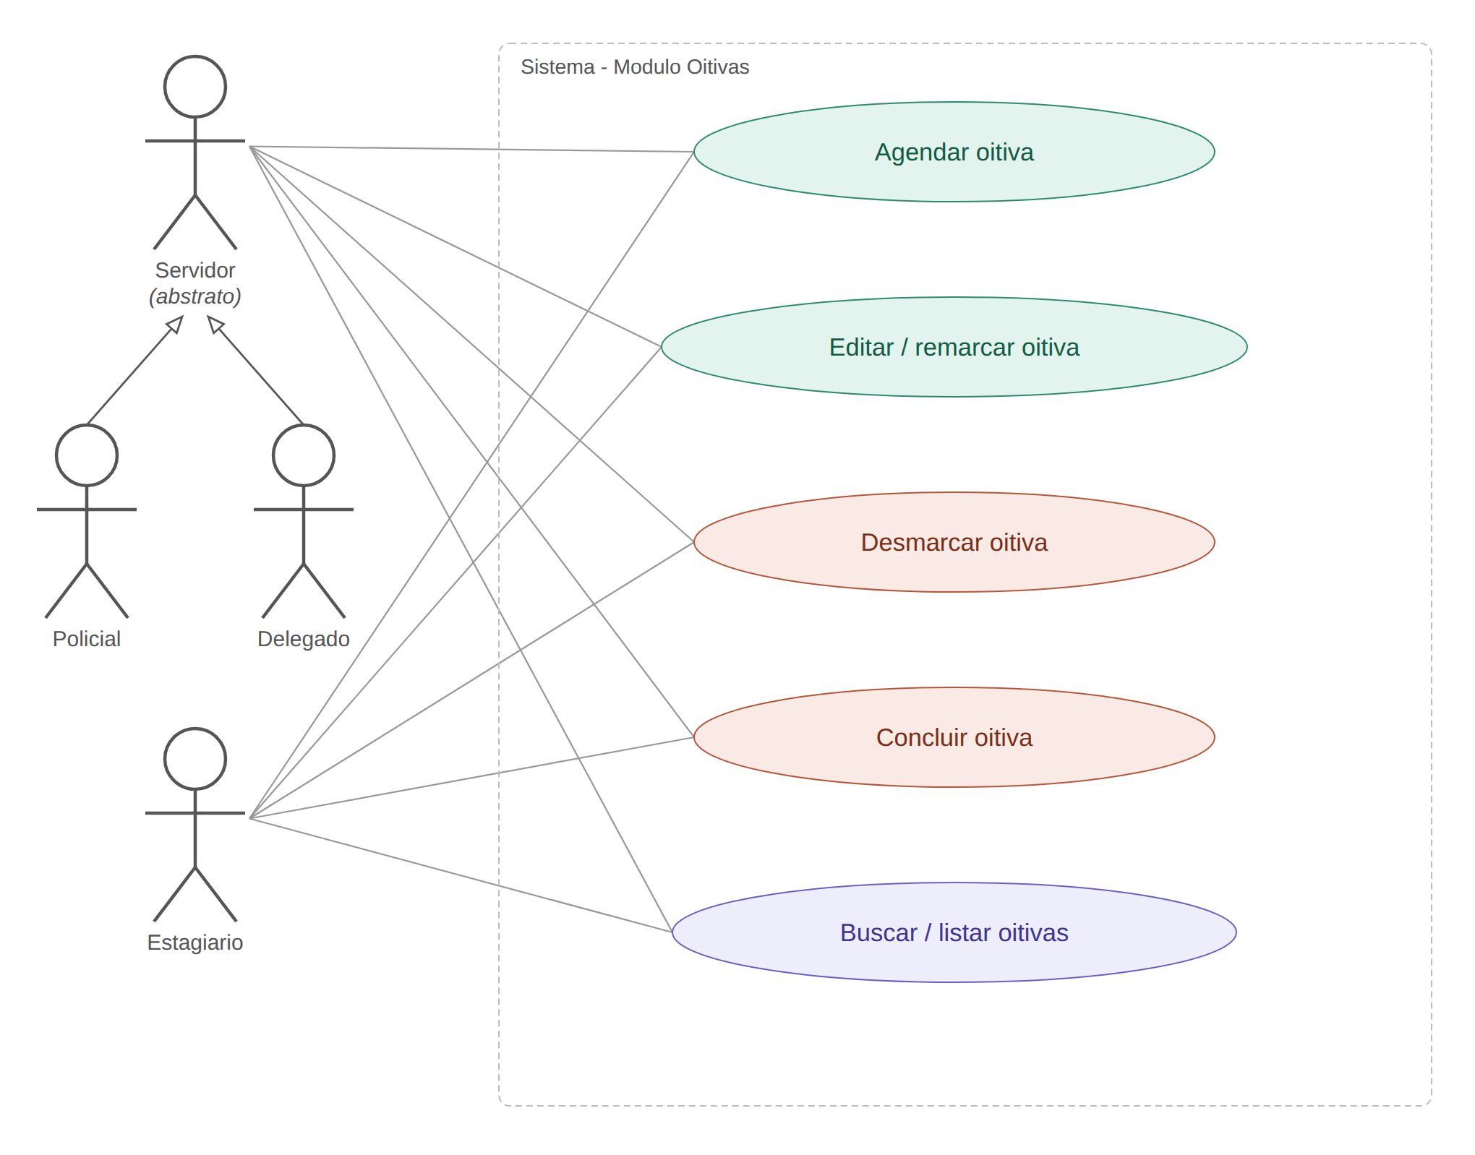
Figura 1 - Diagrama de casos de uso do módulo de Oitivas

5.2 Módulo Autenticação e Usuários
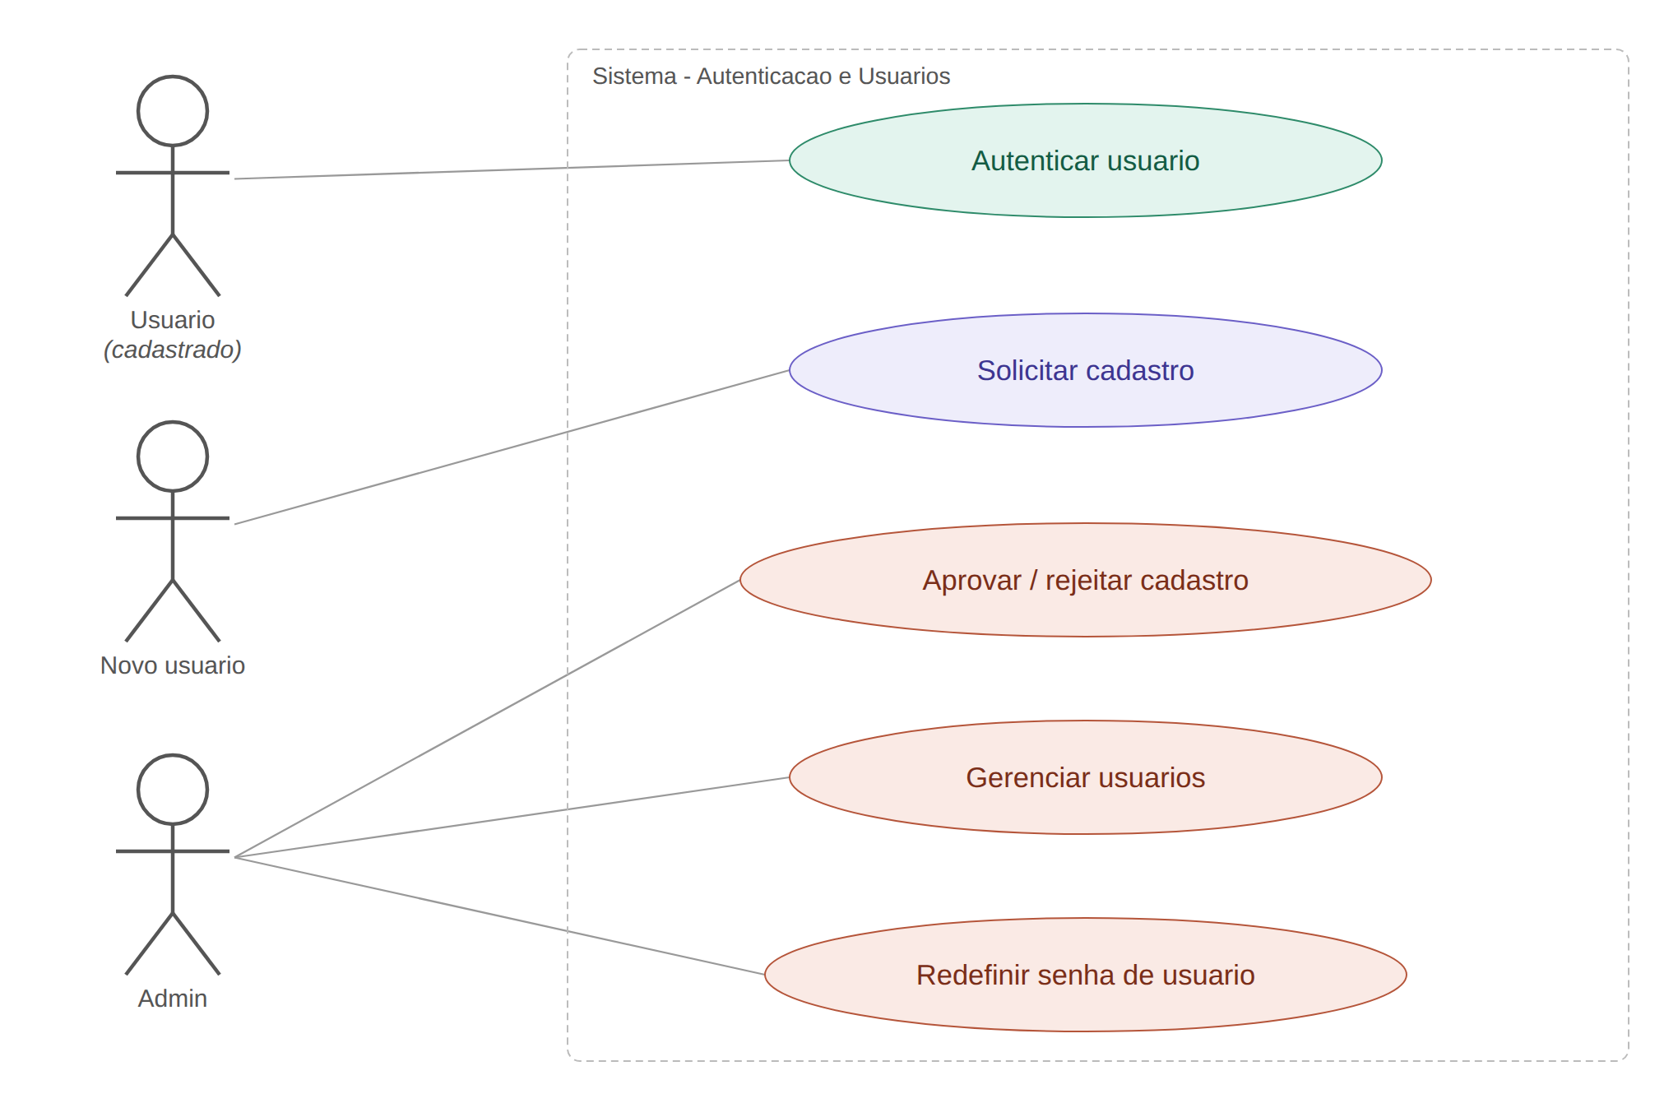
Figura 2 - Diagrama de casos de uso do módulo de Autenticação e Usuários

5.3 Módulo Documentos e Procedimentos
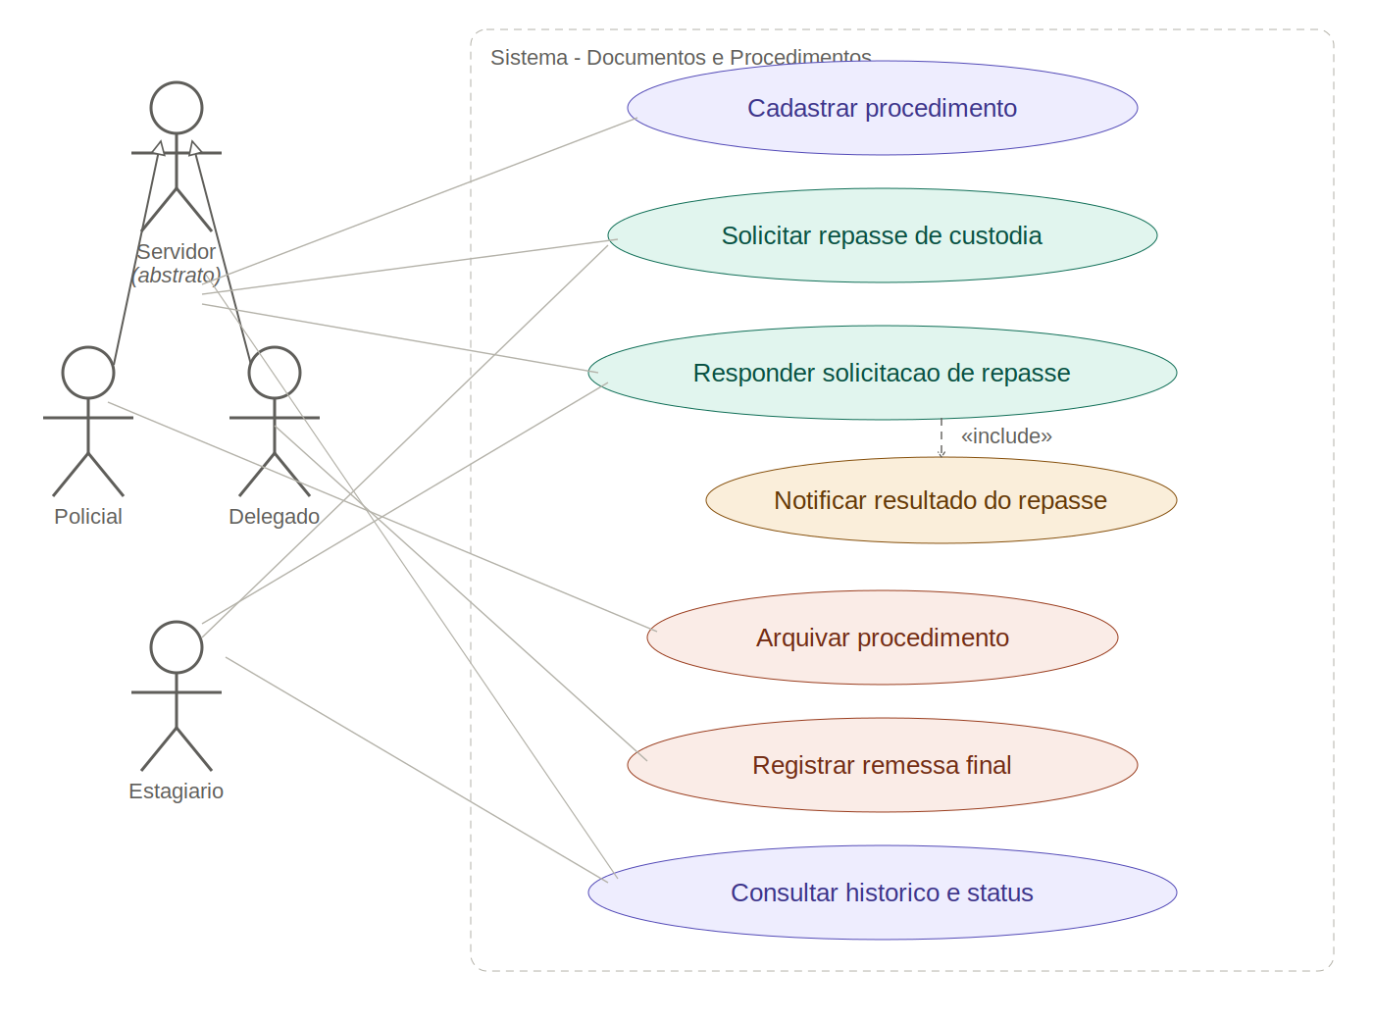
Figura 3 - Diagrama de casos de uso do módulo de Documentos e Procedimentos

5.4 Módulo Notificações e Exportacao
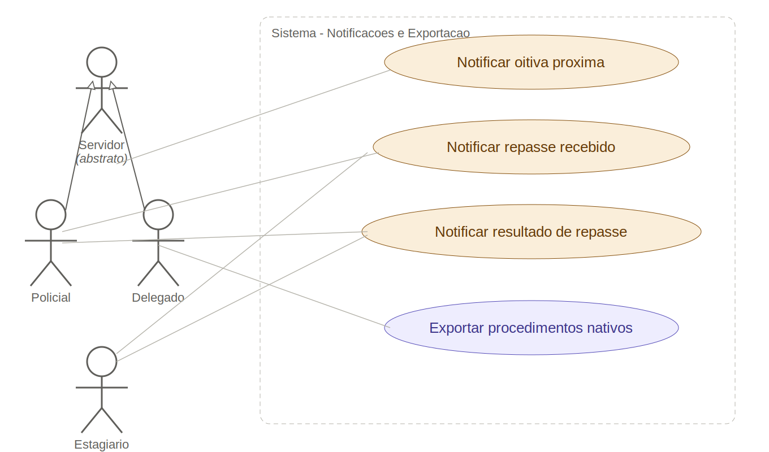
Figura 4 - Diagrama de casos de uso do módulo de Notificações e Exportacao

5.5 Módulo Veículos Apreendidos
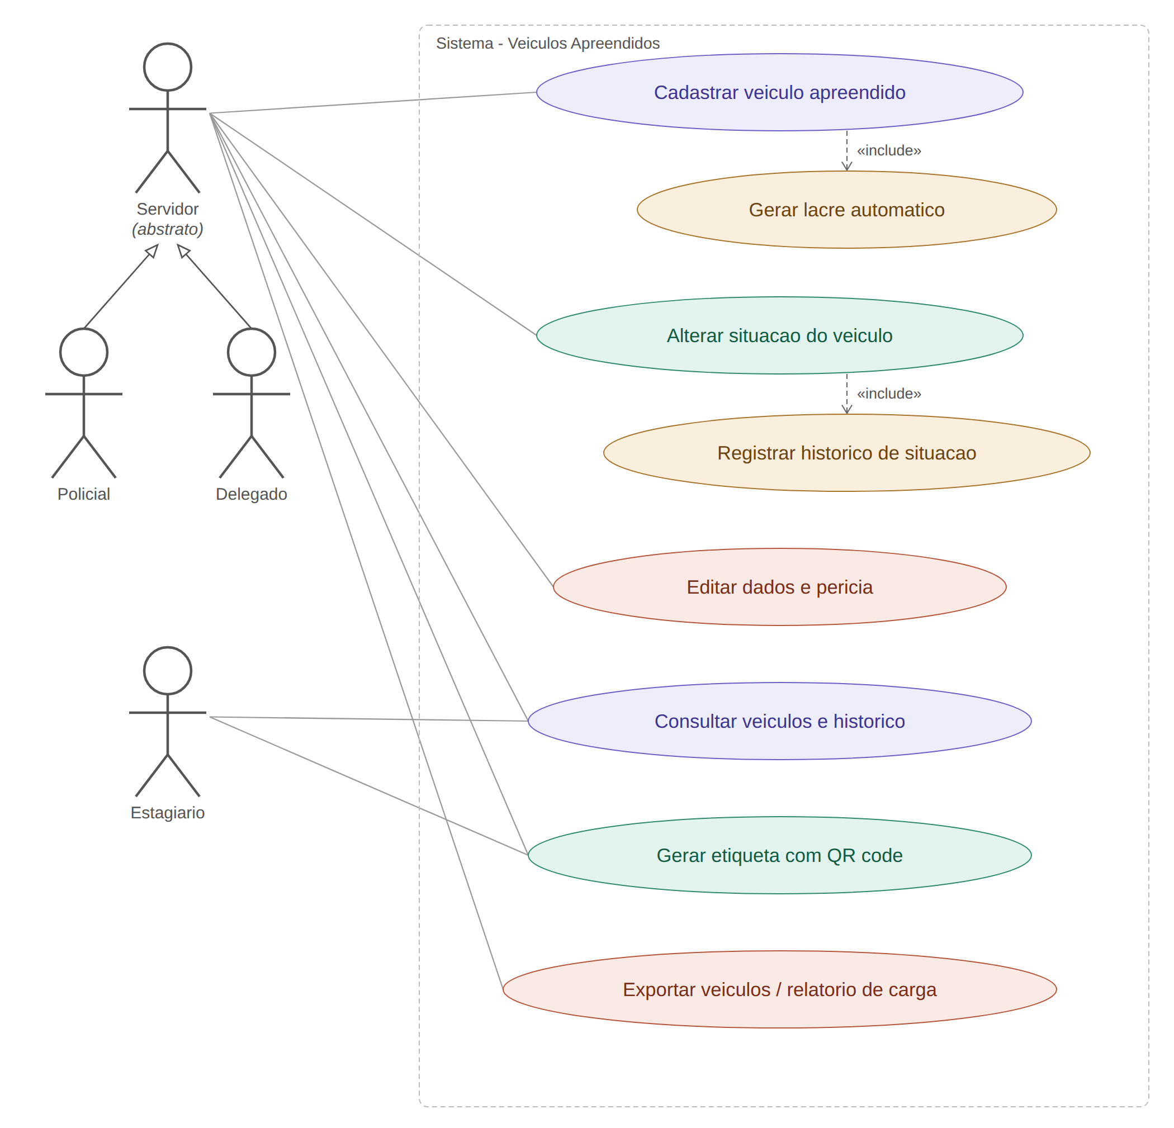
Figura 5 - Diagrama de casos de uso do módulo de Veículos Apreendidos

5.6 Módulo Ofícios Expedidos
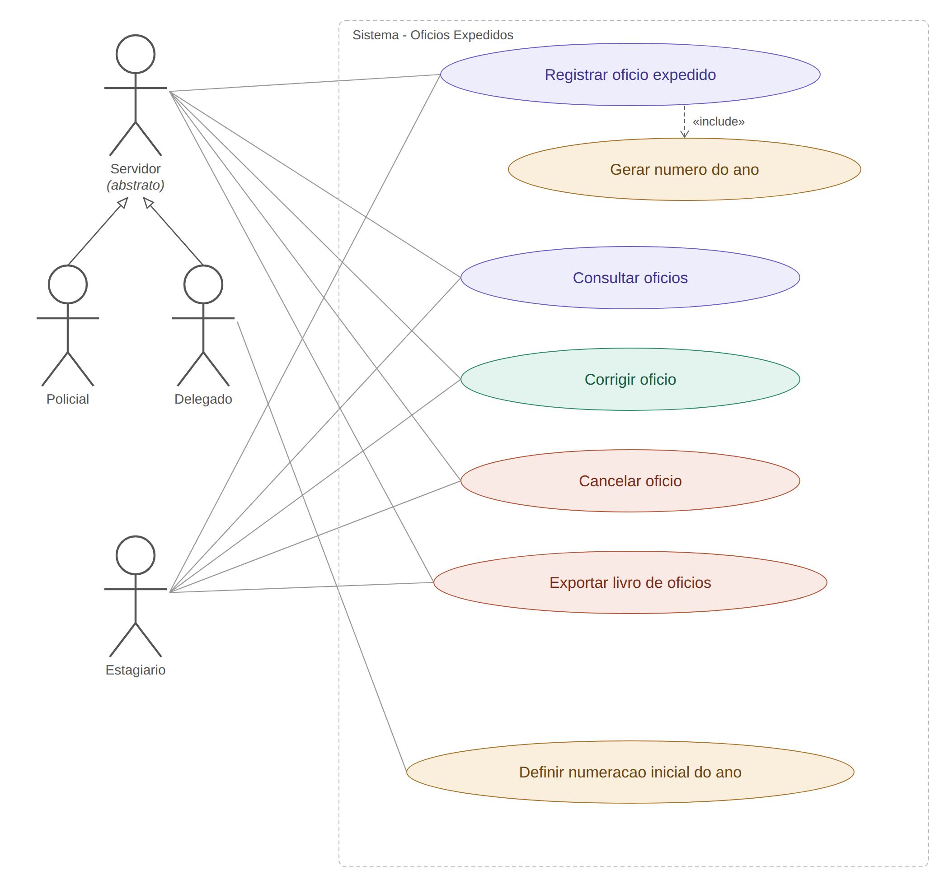
Figura 6 - Diagrama de casos de uso do módulo de Ofícios Expedidos

6. Modelo de Domínio (Diagrama de Classes)
O modelo de domínio representa as entidades de negócio e seus relacionamentos, servindo de base direta para o mapeamento JPA. As enumerações (papeis de autorização, status) são mostradas em itálico dentro de cada classe. A autorização por papel e modelada através da entidade Role (catalogo extensivel de papeis, sem enum fixo, cujo atributo acesso guarda a authority no padrao do Spring Security, ex.: ROLE_ADMIN), associada a Usuario por uma relacao N:1 direta - muitos usuários para um papel -, sem necessidade de tabela de junção, já que cada usuário possui exatamente um papel ativo por vez.
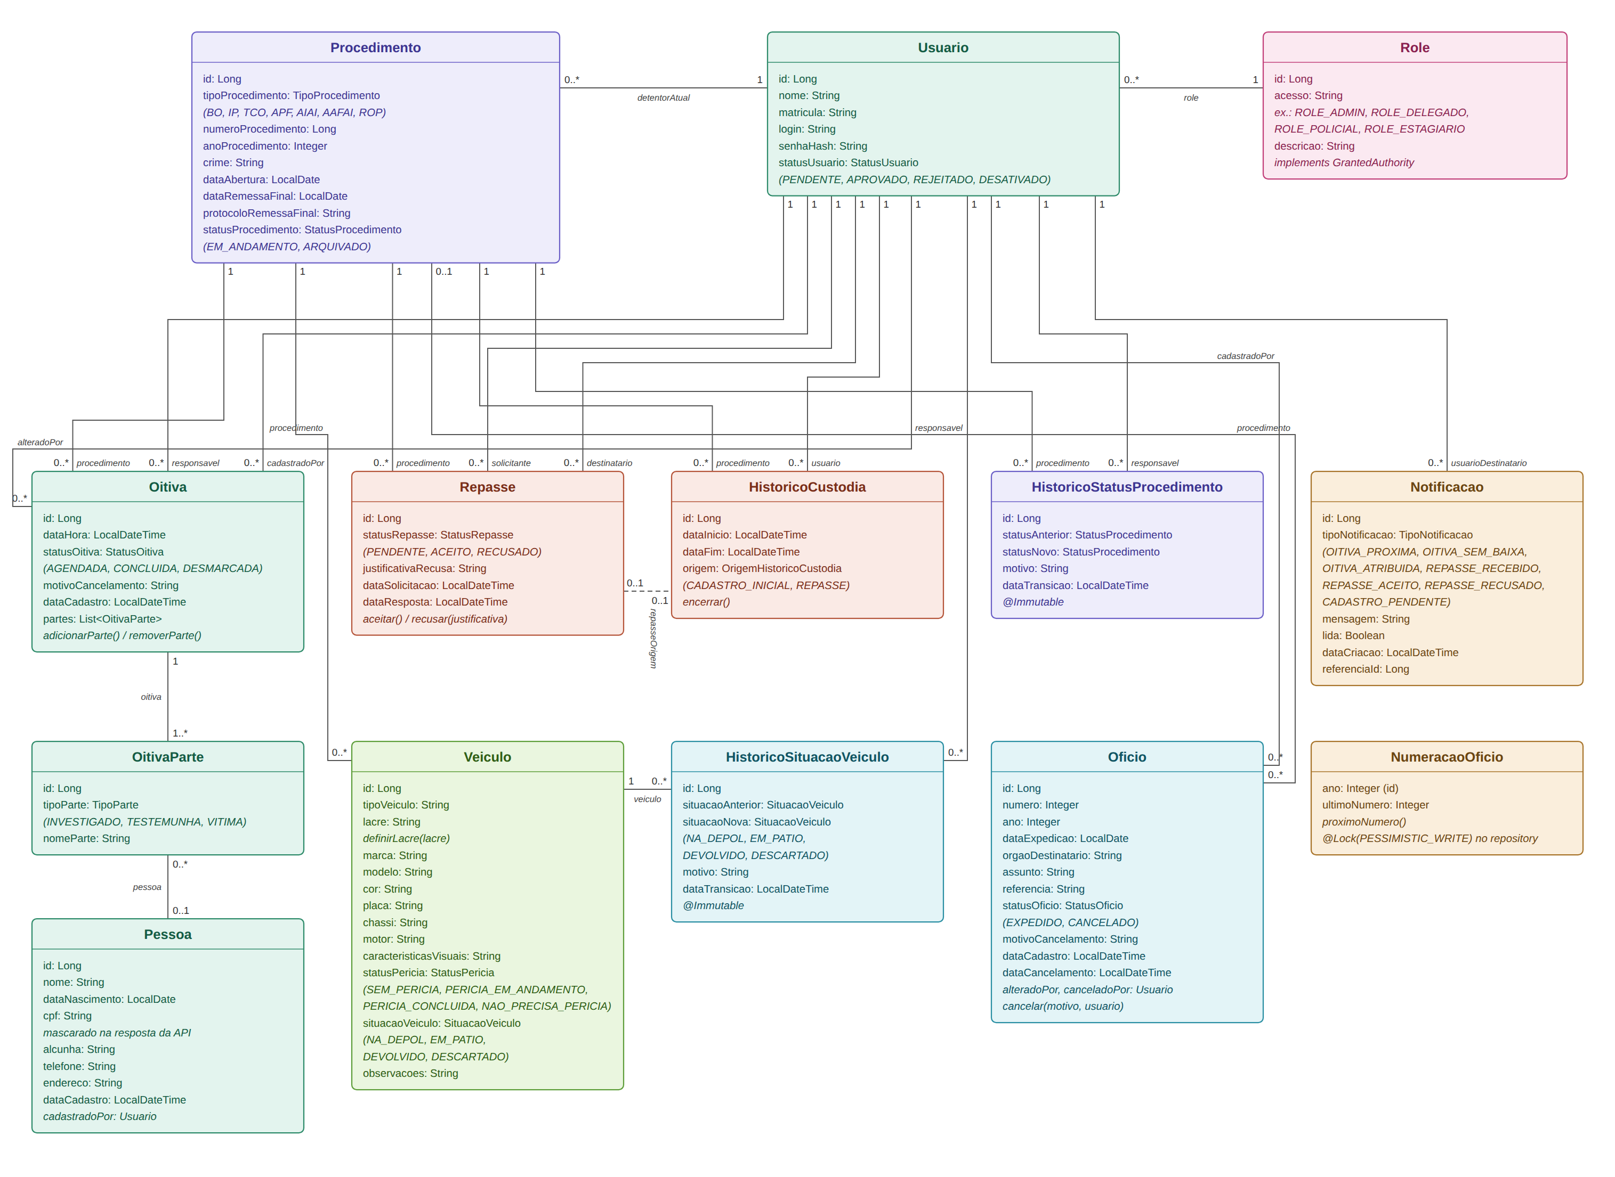
Figura 7 - Diagrama de classes do modelo de domínio

7. Modelo Entidade-Relacionamento (MER)
O MER espelha o diagrama de classes no "sotaque" de banco de dados relacional, com chaves primárias, chaves estrangeiras, constraints de unicidade e regras de integridade referencial explícitas. Note que role.acesso recebe UNIQUE (nao ha dois papeis com a mesma authority, ex.: ROLE_ADMIN), enquanto matrícula e login em usuário também são UNIQUE por serem identificadores administrativo e de acesso, respectivamente. As entidades veiculo e historico_situacao_veiculo foram incorporadas ao modelo para dar suporte ao controle de veículos apreendidos, com rastreabilidade de mudanças de situação (na DEPOL, em pátio, devolvido, descartado) via histórico dedicado, seguindo o mesmo padrão de auditoria já usado em historico_status_procedimento. Em procedimento, a unicidade é composta por (tipo, numero, ano), pois cada tipo de procedimento (BO - Boletim de Ocorrência, IP - Inquérito Policial, TCO - Termo Circunstanciado de Ocorrência, APF - Auto de Prisão em Flagrante, AIAI - Auto de Investigação de Ato Infracional, AAFAI - Auto de Apreensão em Flagrante de Ato Infracional, ROP - Registro de Ocorrência Policial da PM) possui numeração própria, que reinicia a cada ano e pode coincidir entre tipos. O número é armazenado como valor numérico (bigint), o que garante ordenação correta e evita duplicidades causadas por zeros à esquerda; a formatação para exibição fica a cargo da interface. Em oitiva, responsavel_id indica o servidor que conduz a oitiva (e que recebe a notificação de oitiva próxima), enquanto cadastrado_por_id e data_cadastro registram a autoria do agendamento e alterado_por_id, o último usuário que editou, remarcou, desmarcou ou concluiu a oitiva. O lacre do veículo é gerado automaticamente pela camada de serviço no formato LAC-AAAA-NNNNNN (ano corrente + sequencial de seis dígitos obtido de uma sequence dedicada do banco), garantindo a unicidade exigida pela constraint. Em notificacao, referencia_id guarda o id do registro que originou o aviso, cuja tabela é determinada pelo tipo (OITIVA_PROXIMA, OITIVA_SEM_BAIXA e OITIVA_ATRIBUIDA apontam para oitiva; REPASSE_RECEBIDO, REPASSE_ACEITO e REPASSE_RECUSADO para repasse; CADASTRO_PENDENTE para usuario); por apontar para tabelas diferentes, não possui chave estrangeira. O índice (usuario_destinatario_id, lida) acelera a consulta de notificações não lidas exibidas no cabeçalho. A tabela oficio registra os ofícios expedidos: a unicidade é composta por (numero, ano), pois a numeração reinicia a cada ano; a tabela numeracao_oficio guarda, por ano, o último número utilizado, e sua linha é bloqueada durante a geração do próximo número (SELECT ... FOR UPDATE), evitando números repetidos em registros simultâneos. Ofícios cancelados não são excluídos nem têm o número reaproveitado. A tabela pessoa guarda as pessoas envolvidas nos procedimentos: o CPF é opcional e único (o PostgreSQL permite vários nulos numa coluna UNIQUE), armazenado apenas com os dígitos e devolvido mascarado pela API; cadastrado_por_id registra quem incluiu os dados pessoais. Em oitiva_parte, pessoa_id (opcional) liga a parte à pessoa cadastrada, enquanto nome_parte preserva o nome informado na data da oitiva. 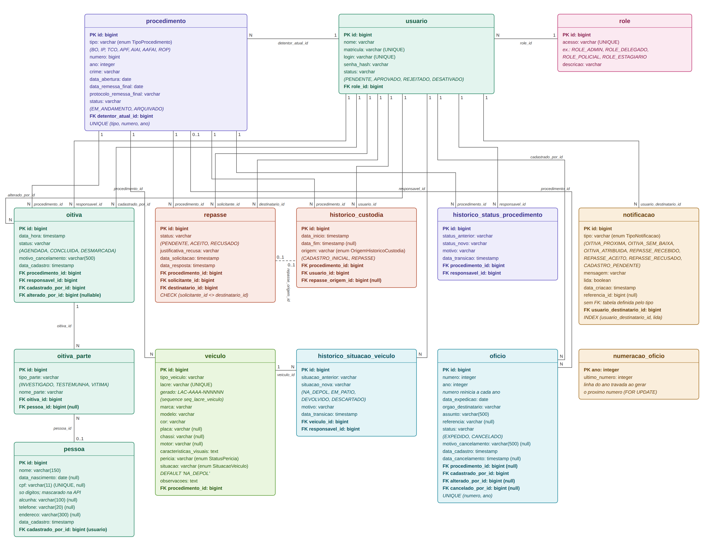
Figura 8 - Modelo Entidade-Relacionamento

8. Diagramas de Arquitetura e de Implantação
A arquitetura segue o padrão em camadas (React como SPA no cliente, API REST em Spring Boot no servidor), com o filtro JWT do Spring Security interceptando toda requisição antes de alcançar a camada de Controllers. A integração com o assistente de IA (seção 1.9) é opcional e feita somente pela camada de serviço.
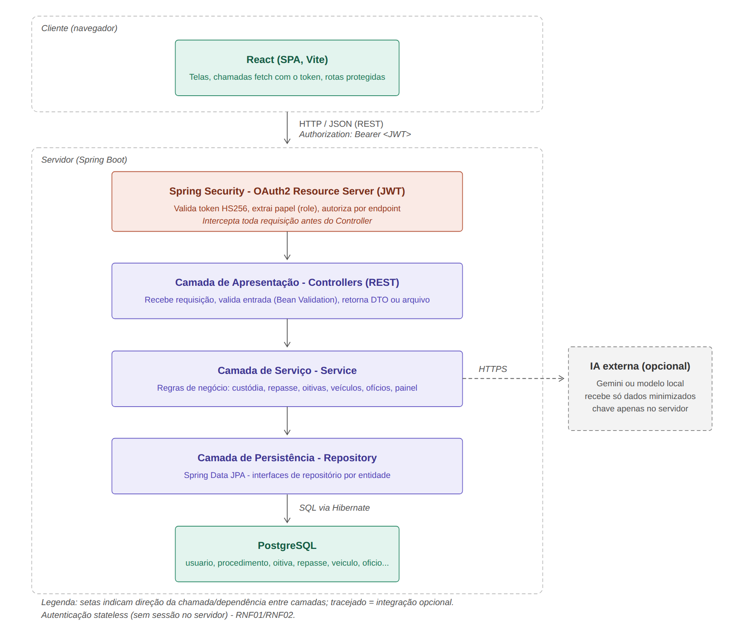
Figura 9 - Diagrama de arquitetura em camadas
O diagrama de implantação (Figura 10) mostra como o sistema é instalado em cada delegacia, conforme a decisão registrada na seção 1.8.
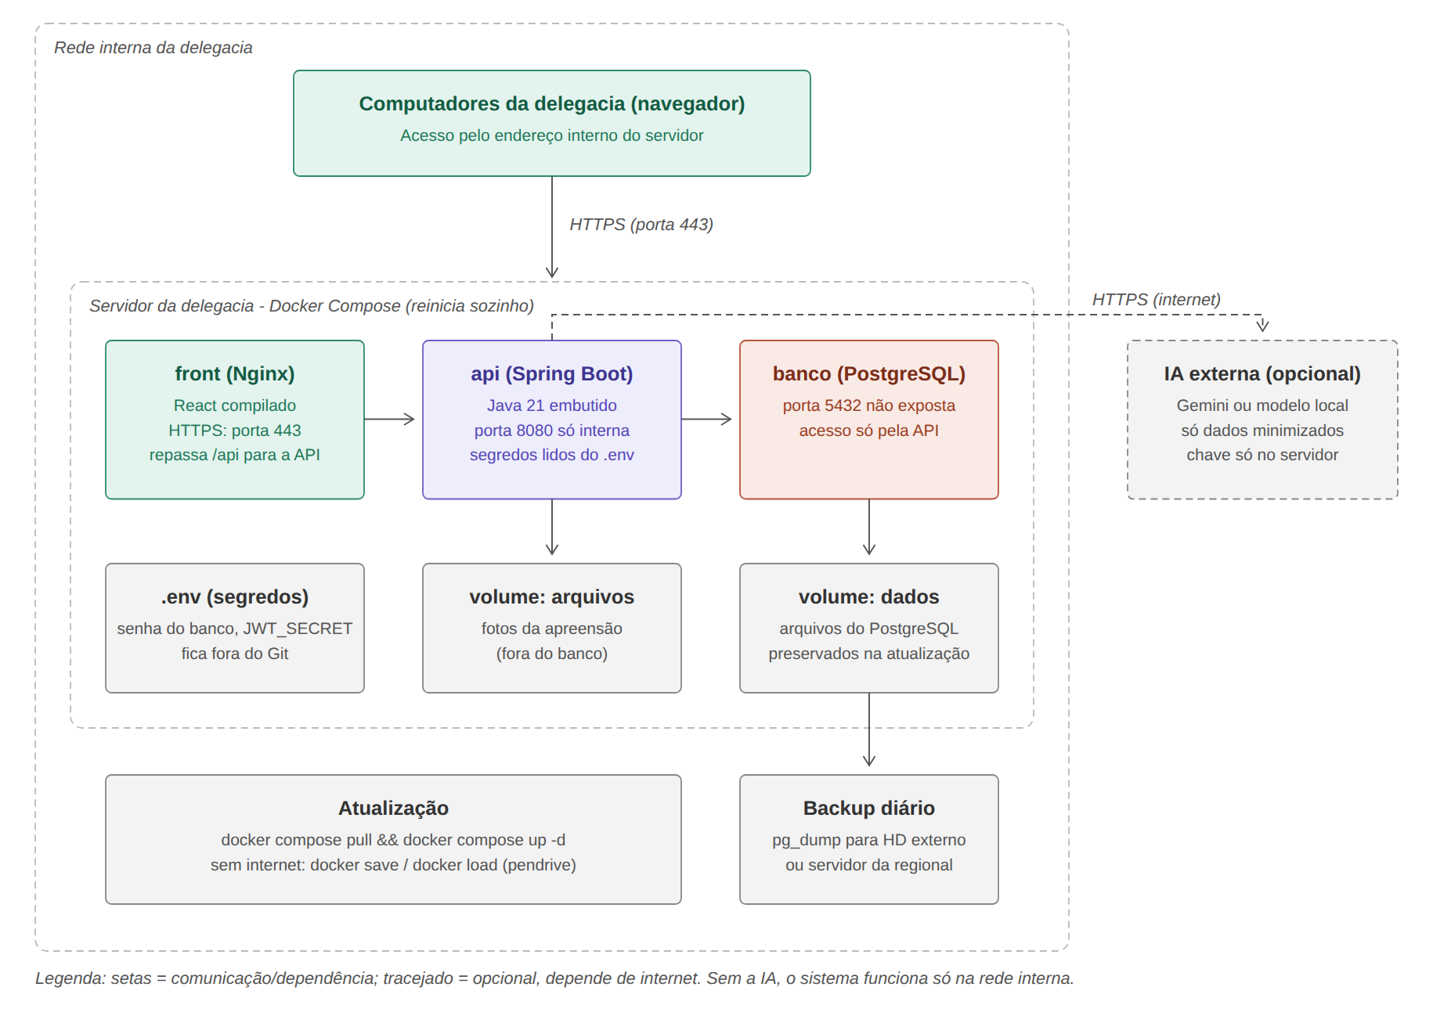
Figura 10 - Diagrama de implantação local (Docker Compose)

9. Protótipo de Telas
As telas a seguir são do protótipo de alta fidelidade da interface React, com dados fictícios. Os indicadores de prazo que aparecem no protótipo (coluna e filtros de prazo, contadores de prazo no painel e sugestões como "Pedir prorrogação") não serão implementados: o controle de prazos processuais é feito pelo sistema institucional da Polícia Civil (seção 1.3). As telas da versão anterior (v1) estão no Anexo A.

9.1 Painel Inicial (RF37)
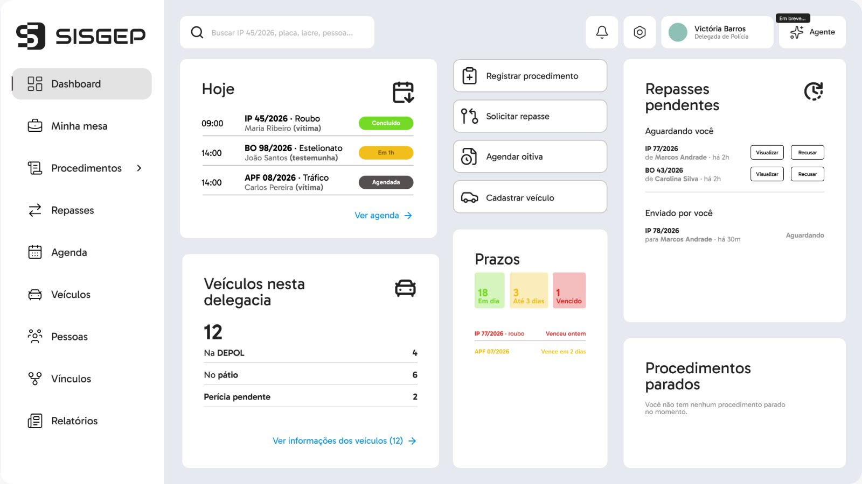
Figura 11 - Painel inicial com oitivas do dia, veículos e repasses pendentes

9.2 Minha Mesa (RF38)
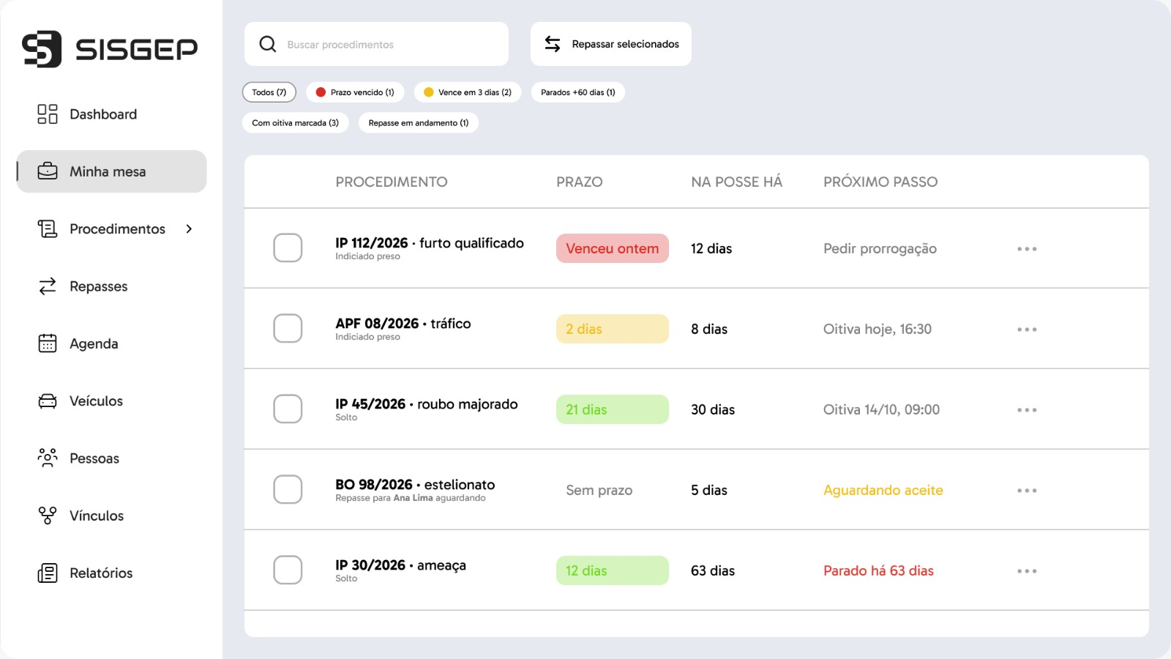
Figura 12 - Minha mesa: procedimentos em posse do usuário

9.3 Procedimentos (RF36)
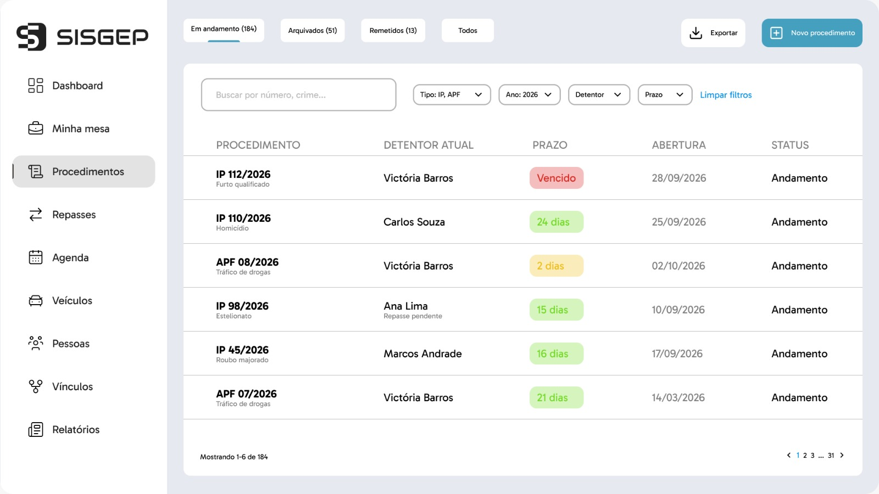
Figura 13 - Listagem de procedimentos com abas e filtros

9.4 Repasses (UC08, UC09)
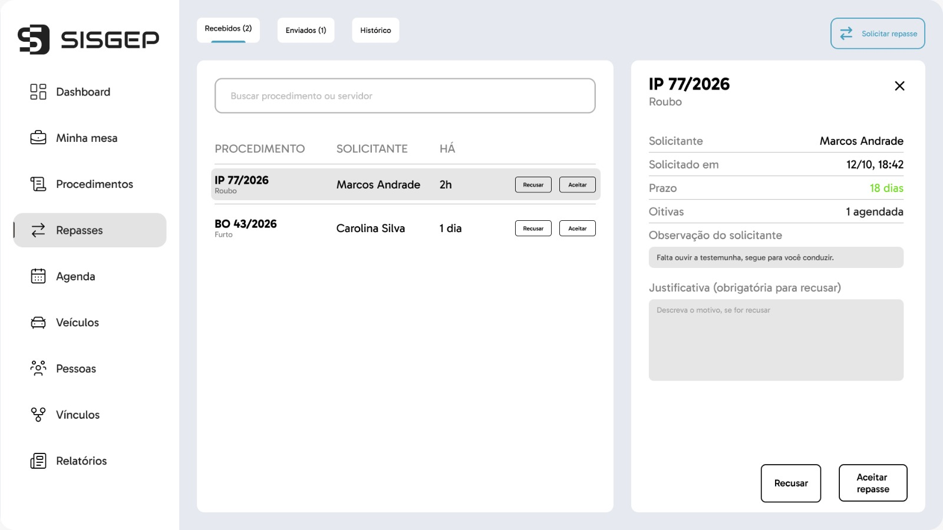
Figura 14 - Repasses recebidos, com aceite ou recusa justificada

9.5 Agenda de Oitivas (RF09)
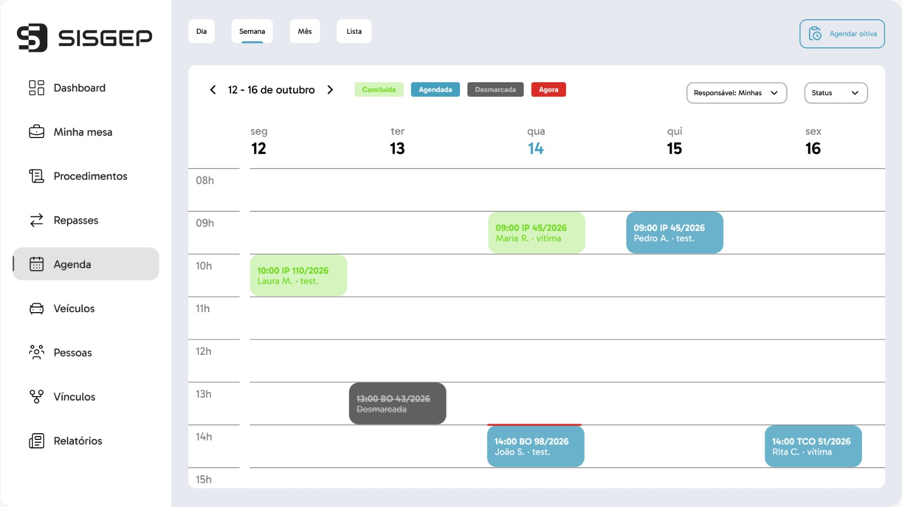
Figura 15 - Agenda semanal de oitivas por status

9.6 Ficha do Veículo (RF27, RF29, RF40)
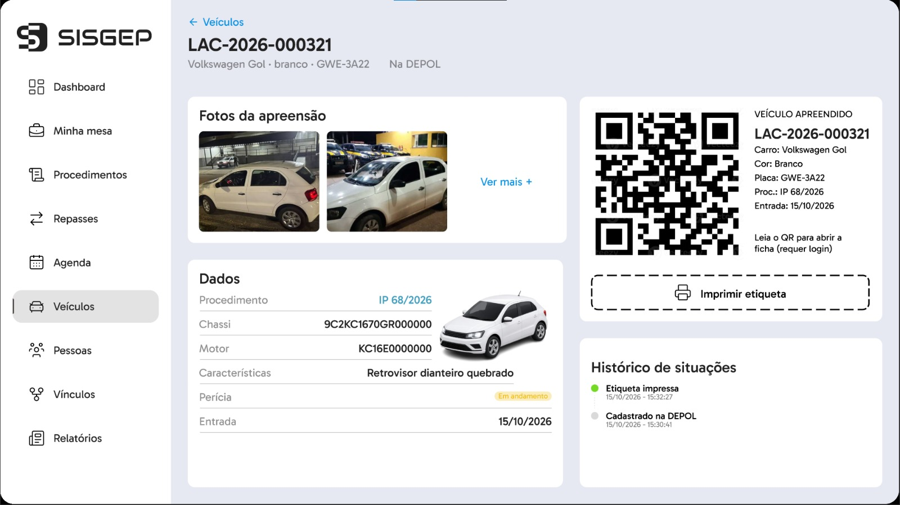
Figura 16 - Ficha do veículo com etiqueta e histórico de situações

9.7 Vínculos (em desenvolvimento)
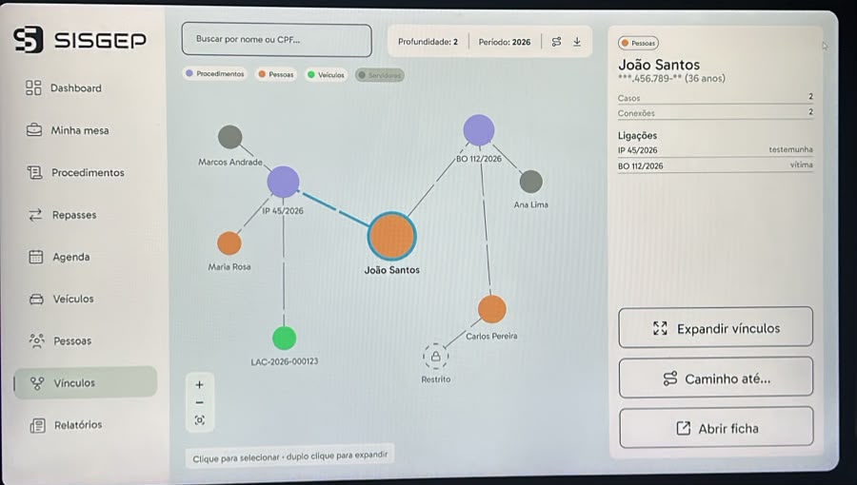
Figura 17 - Grafo de vínculos entre pessoas, procedimentos e veículos

Anexo A - Referência Visual do Sistema Anterior (v1)
As telas a seguir são capturas de tela do sistema v1, desenvolvido em Java puro (sem framework), com frontend em JavaScript vanilla e persistência via JDBC/PostgreSQL. Servem como referência de identidade visual (brasão da PC-SE, tipografia Oswald/Inter, paleta dourada) e de campos de domínio já validados em uso real, que orientam - sem determinar de forma rígida - o design de telas equivalentes na v2.
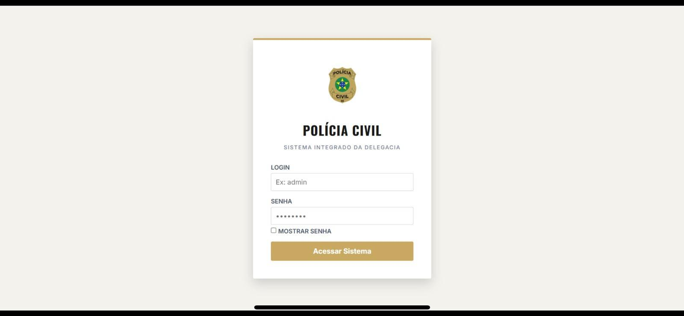
Figura 18 - Tela de login (sistema v1)
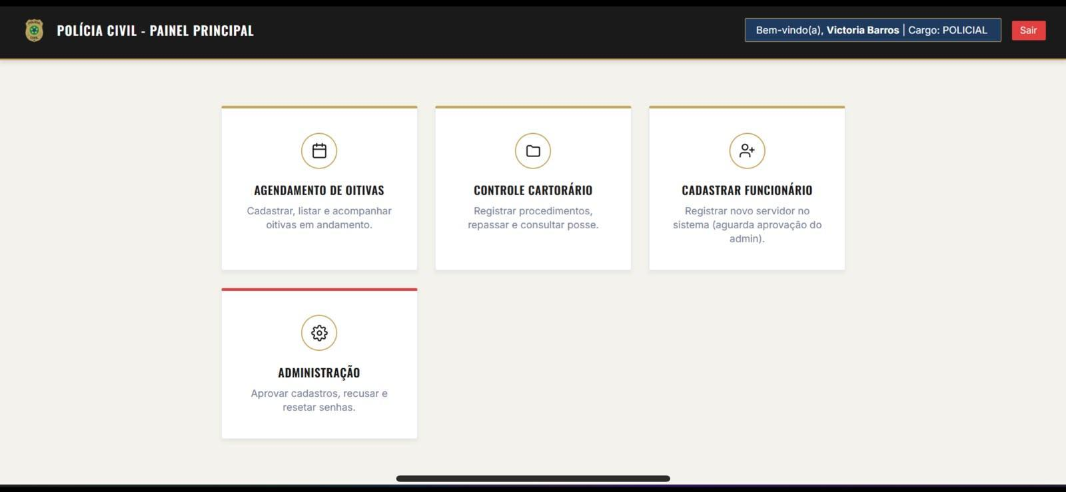
Figura 19 - Painel principal (menu de modulos) (sistema v1)
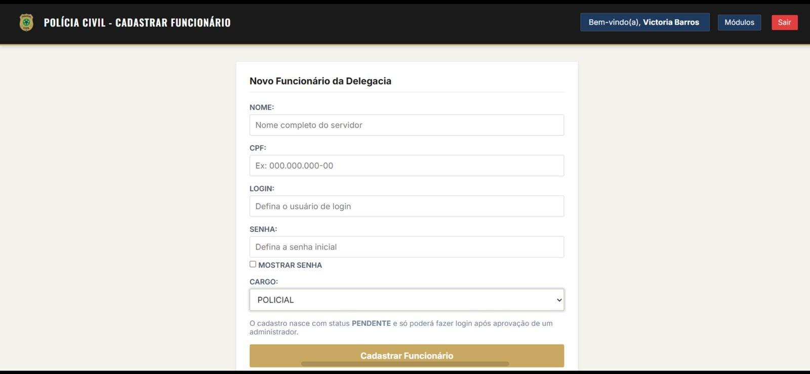
Figura 20 - Cadastro de funcionario (sistema v1)
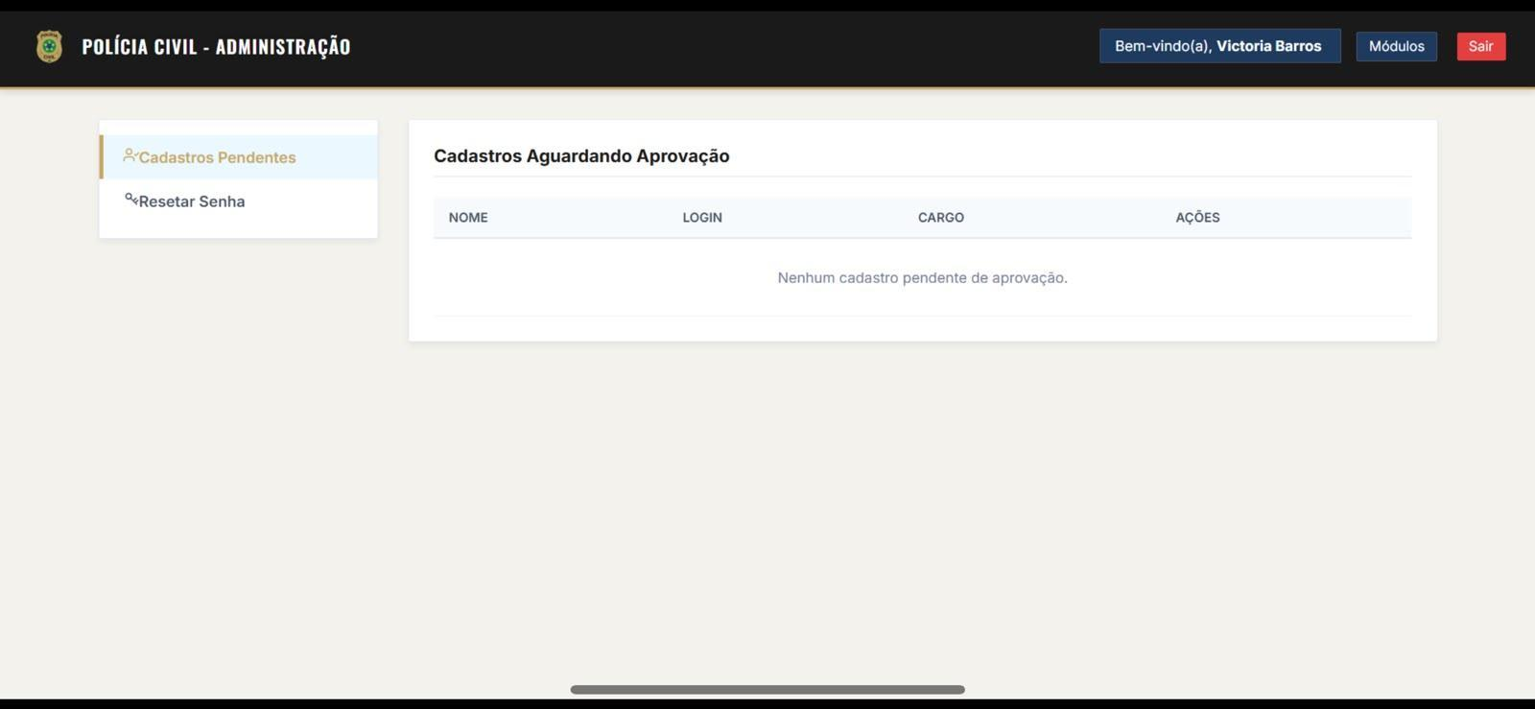
Figura 21 - Aprovacao de cadastros pendentes (sistema v1)
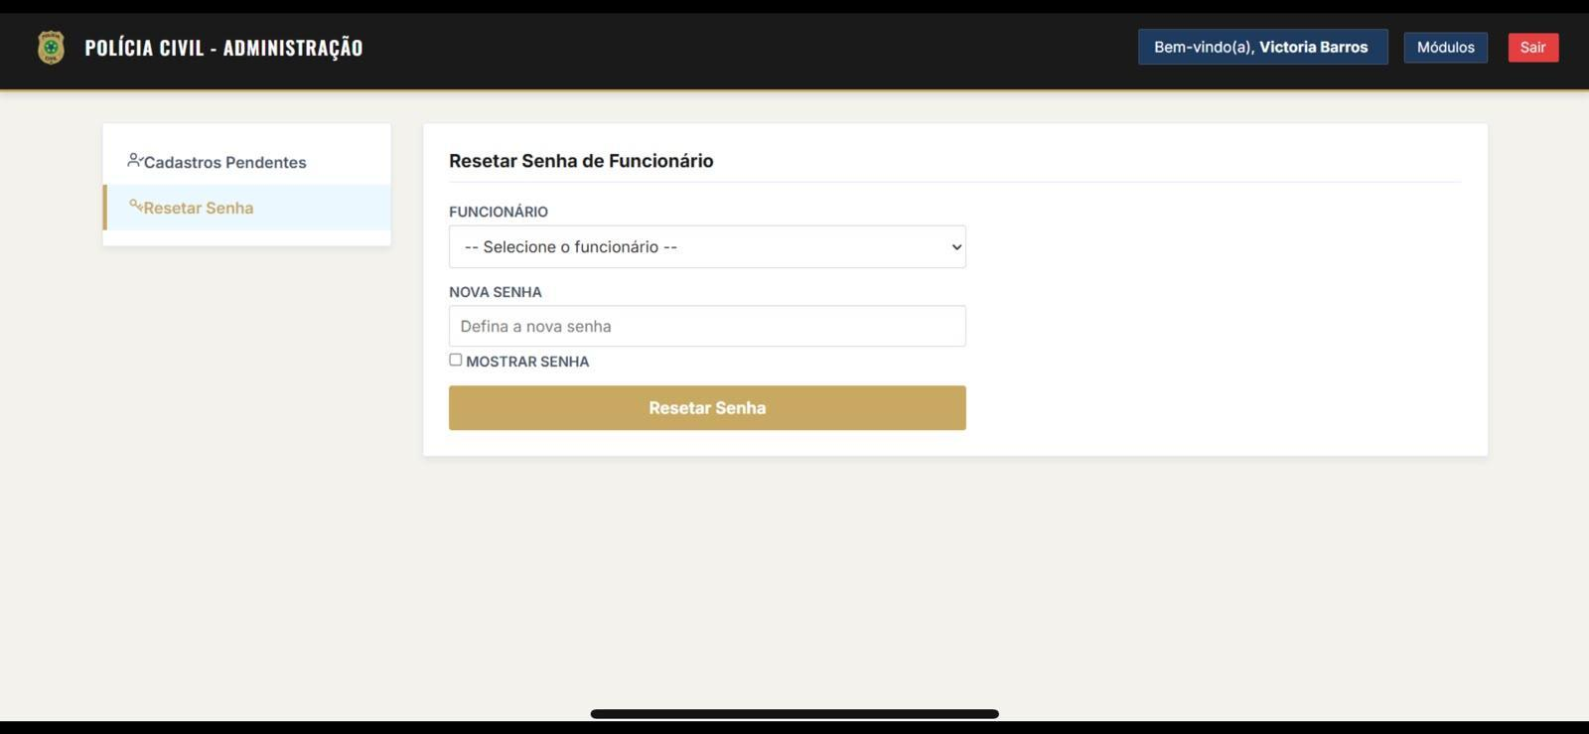
Figura 22 - Reset de senha de funcionario (sistema v1)
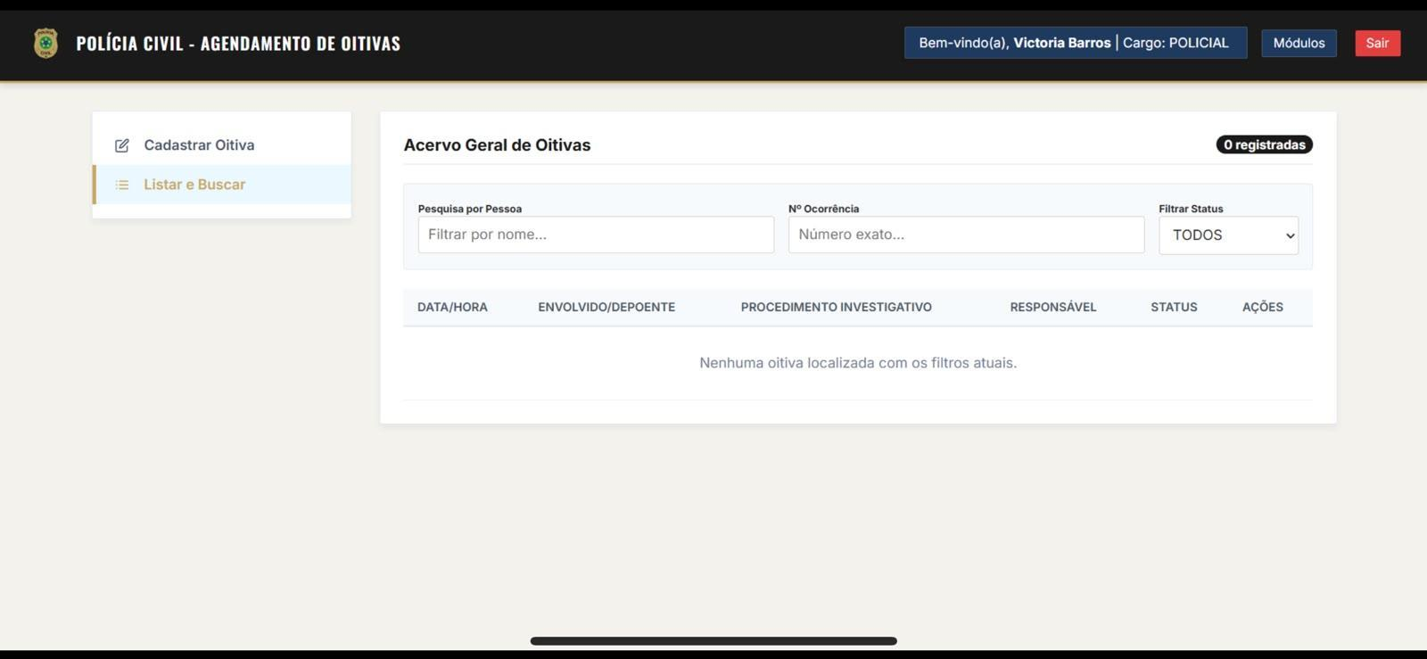
Figura 23 - Listagem geral de oitivas (sistema v1)
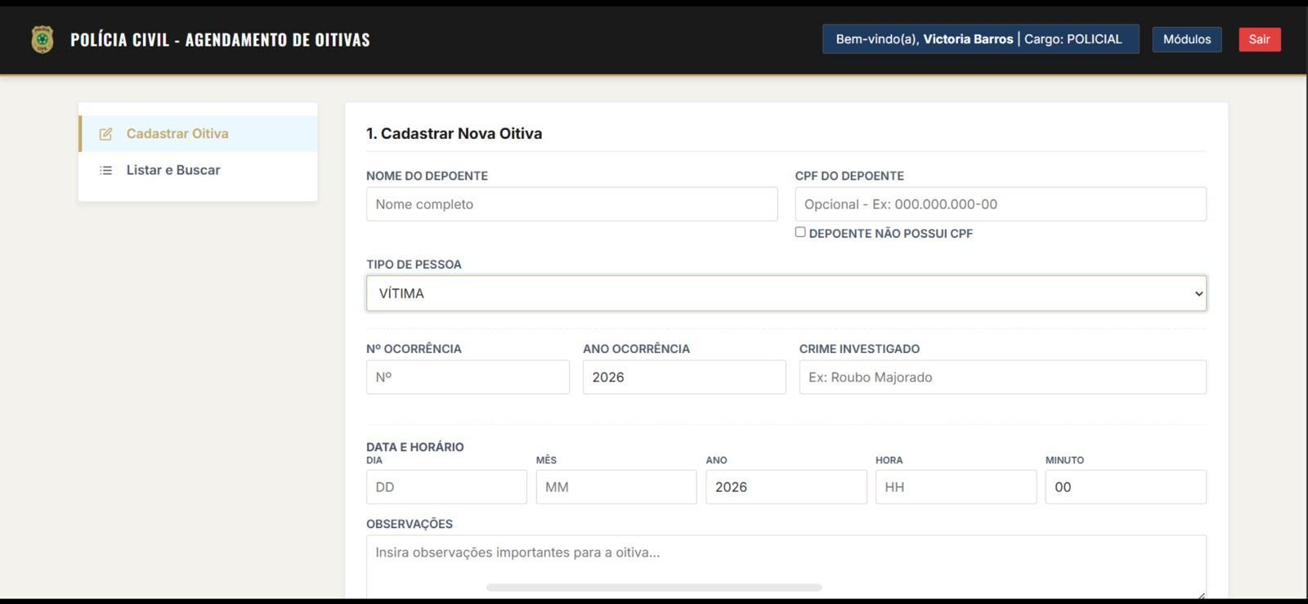
Figura 24 - Cadastro de nova oitiva (sistema v1)
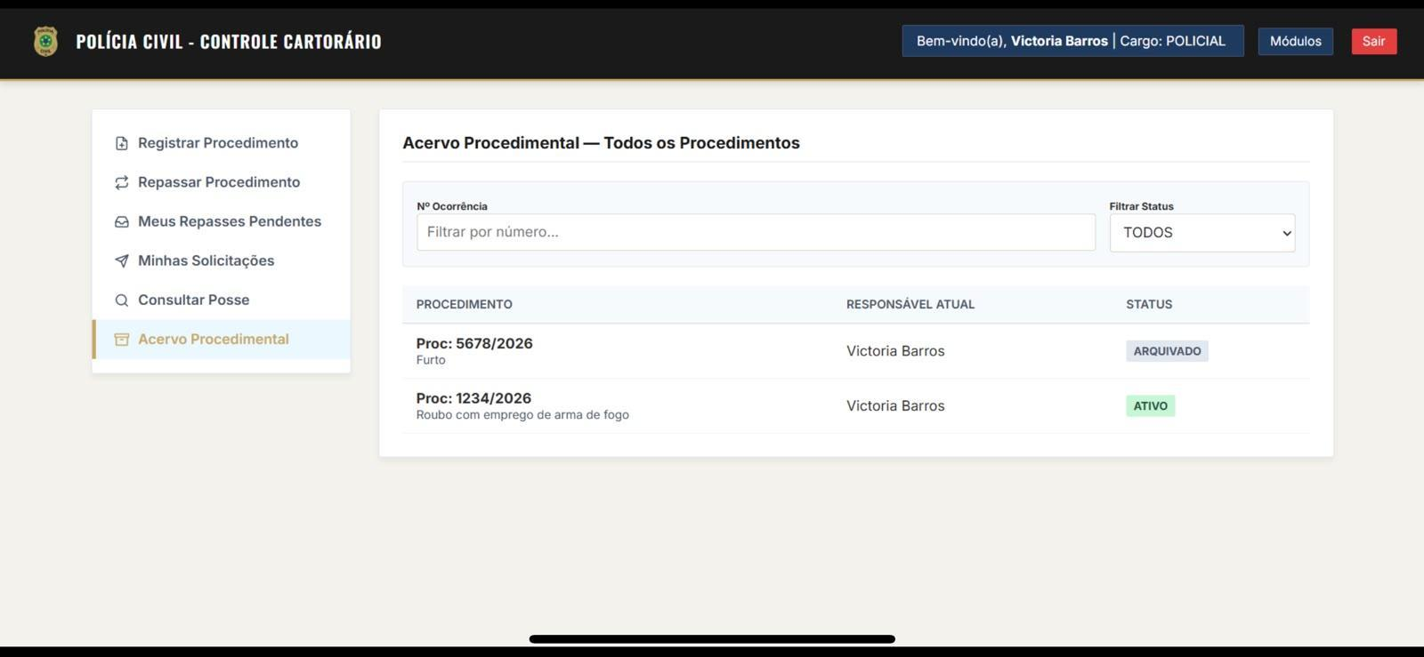
Figura 25 - Acervo procedimental (todos os procedimentos) (sistema v1)
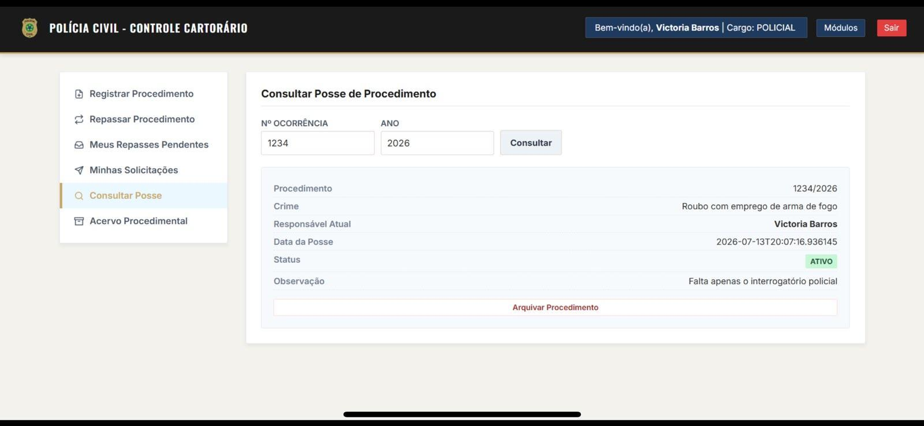
Figura 26 - Consulta de posse de procedimento (sistema v1)
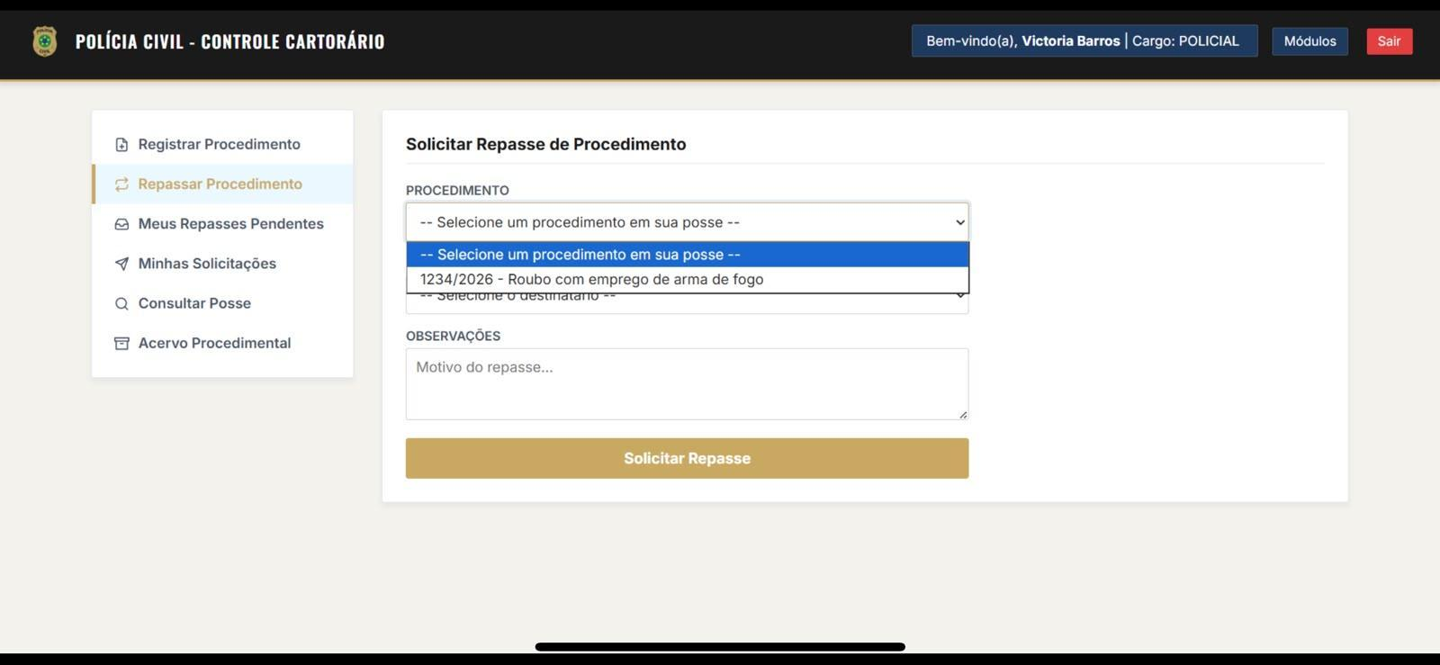
Figura 27 - Solicitacao de repasse de procedimento (sistema v1)
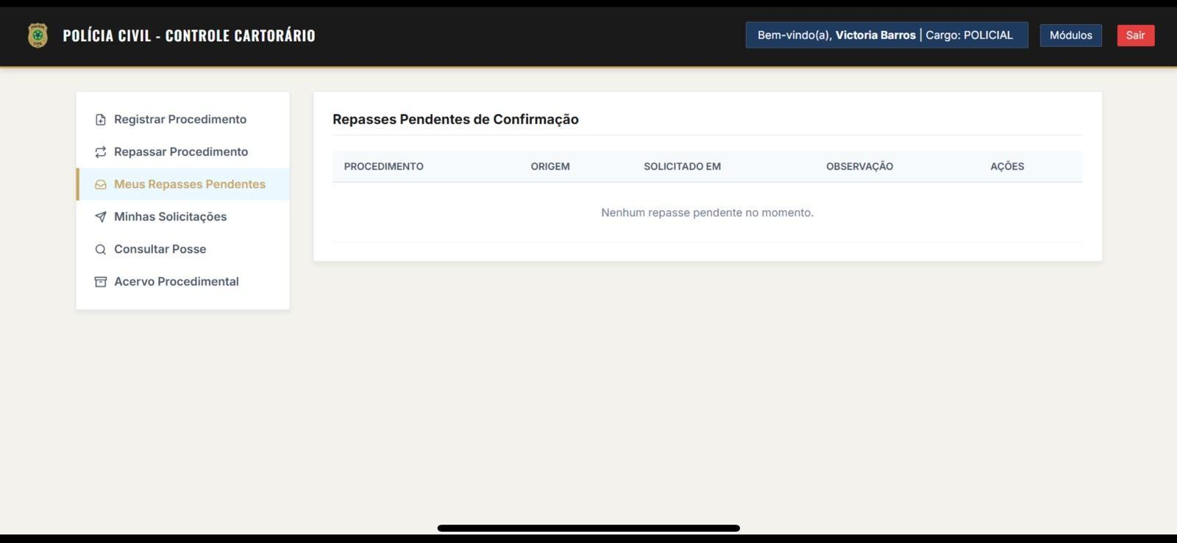
Figura 28 - Repasses pendentes de confirmacao (sistema v1)
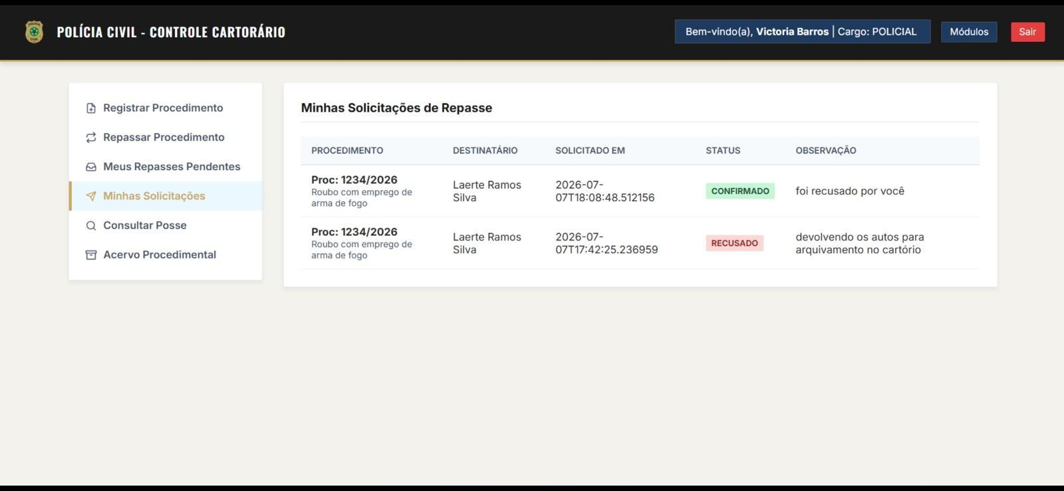
Figura 29 - Historico de solicitacoes de repasse (sistema v1)

